计划题型： 填空题/判断题、选择题、计算题、综合题（涉及画图）
本课程要求掌握的内容
人工智能1—绪论
人工智能的定义、图灵测试、三大流派及其主要思想、AI学科诞生等
人工智能2—知识表示及确定性推理
命题符号化、命题公式的分类及计算、命题公式的关系
传统推理的理论基础、三大组成部分、推理树
人工智能3---不确定性推理
可信度及其取值含义、不确定性的传递算法及合成、带加权因子的可信度推理
人工智能4---模糊推理
模糊集合的表示及其各种运算，贴近度，简单模糊推理的计算
人工智能5—非单调推理
缺省理论及其分类、表示形式，TMS系统原理
人工智能6---主观Bayes推理
LS和LN的讨论、证据确定时的推理计算、证据不确定时的推理计算
人工智能7—机器学习
机器学习模型、决策树学习的计算（熵、最佳属性、决策树画图）、ID3算法，概念学习的相关计算（实例空间和假设空间的计算、偏序关系、FIND-S算法、树的绘制）
人工智能8--遗传算法（教材里）
遗传算法及其涉及的基本概念，了解算法步骤
人工智能9-上---神经网络
人工神经网络定义及分类、生物神经元组成部分、多层神经网络、二输入的感知器设计、三输入的感知器判断
人工智能9-下--神经网络
BP网络及其学习算法、Hopfield网络分类、卷积神经网络、深度学习的模型分类、GAN对抗训练机制及其问题等

注：
1.每一章节用如下标注的均为复习要求里要求的考点

2.黑字加粗的编号是普通考点，如：

- 蓝字是普通考点里的重点，如：

4.以红字加粗的编号的是重点考点，如：

5.黄色画出的部分为必须掌握公式，如：

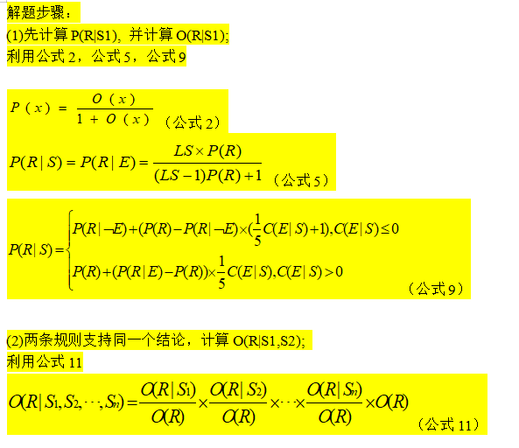

人工智能1—绪论
1.人工智能的定义
人工智能：（Artificial Intelligence，AI），即人造智能，用机器（计算机）模拟或实现人类的智能
人类智能： 人类所具有的智力和行为能力。包括感知能力、记忆能力、思维能力、归纳与演绎能力、学习能力、行为能力

2.图灵测试
采用“问”与“答”模式，即观察者通过控制打字机向两个测试对象通话。
其中一个是人，另一个是机器。要求观察者不断提出各种问题，从而辨别回答者是人还是机器。

典型问答
问： 请给我写出有关“第四号桥”主题的十四行诗。
答：不要问我这道题，我从来不会写诗。
问：34957加70764等于多少？
答：（停30秒后）105721
问：你会下国际象棋吗？
答：是的。

典型问答2
问：你会下国际象棋吗？
答：是的。
问：你会下国际象棋吗？
答：是的。
问：请再次回答，你会下国际象棋吗？
答：是的。
典型问答3
问： 你会下国际象棋吗？
答：是的。
问：你会下国际象棋吗？
答：是的，我不是已经说过了吗？
问：请再次回答，你会下国际象棋吗？
答：你烦不烦，干嘛老提同样的问题。
3.三大流派及其主要思想
目前,对人工智能研究影响较大的主要分为三大流派:符号主义、连接主义和行为主义。这三大流派对人工智能有不同的理解,不同的思想学派之间,都享有不同的思想和价值观念,而由于这些思想的不同,造成了最终实现人工智能的思路不同,从而延伸出了不同的发展轨迹。
符号主义认为认知过程在本体上就是一种符号处理过程,人类思维过程总可以用某种符号来进行描述,。连接主义则是模拟发生在人类神经系统中的认知过程,提供一种完全不同于符号处理模型的认知神经研究范式。行为主义最早来源于20世纪初的心理学流派,认为行为是有机体用以适应环境变化的各种身体反应的组合。

4.AI学科诞生
人工智能学科正式诞生于1956年,Dartmouth大学,
10大金刚，发起人，29岁的助教麦卡锡
哈佛大学明斯基、贝尔实验室香农和IBM公司罗彻斯特
卡内基—梅隆大学纽厄尔和西蒙、麻省理工学院塞夫里奇和索罗门夫
IBM公司塞缪尔和莫尔

香农是《信息论》的创始人
塞缪尔编写了第一个电脑跳棋程序
麦卡锡、明斯基、纽厄尔和西蒙都是“图灵奖”的获奖者
人工智能学科的诞生是逻辑学、心理学、计算机科学、脑科学、神经生理学、信息科学等学科发展的必然趋势和必然结果。

人工智能2—知识表示及确定性推理
1.命题符号化(连接词和优先级一定要注意）
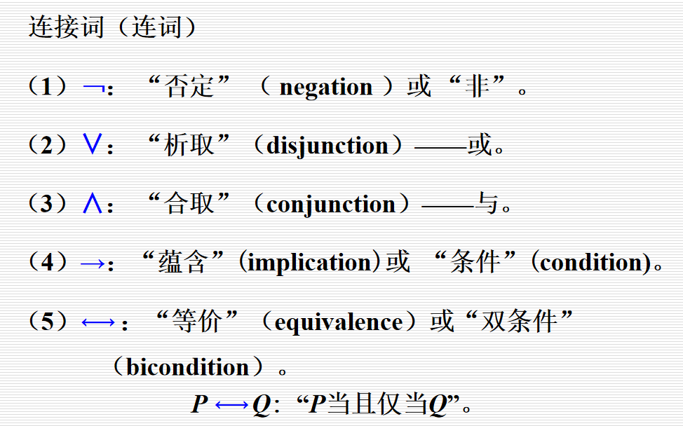、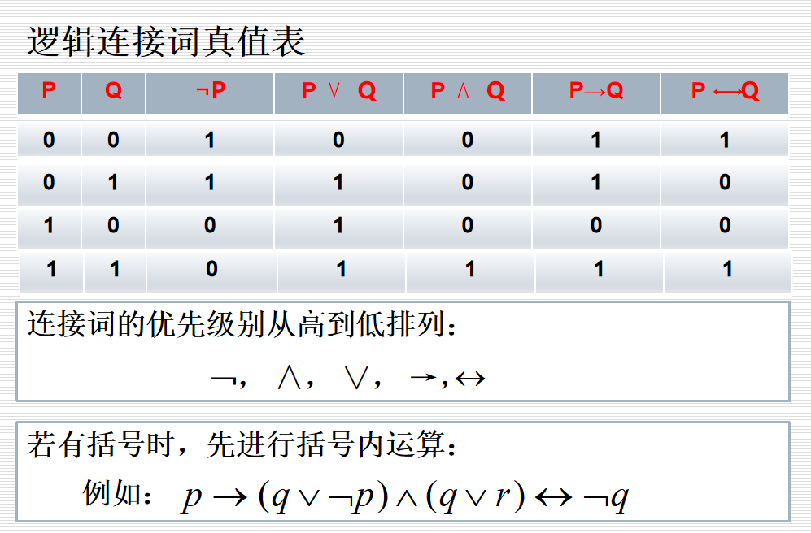
命题常量: 一个具体的命题，可以使用命题标识符表示
命题变量（命题变元）：一组命题的任意一个，不是命题。也可以使用命题标识符表示
例子：
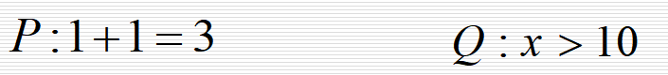
指派：将命题变量Q用一个具体命题来代替，此时才具有确定的真值。此一过程称为对Q的指派，真值标记为：

命题符号化：将（复合）命题用命题标识符和联结词等符号表示

步骤：
(1) 找出各简单命题，分别符号化。
(2) 找出各联结词，把简单命题逐个联结起来。

练 习 ：
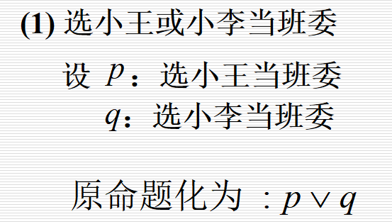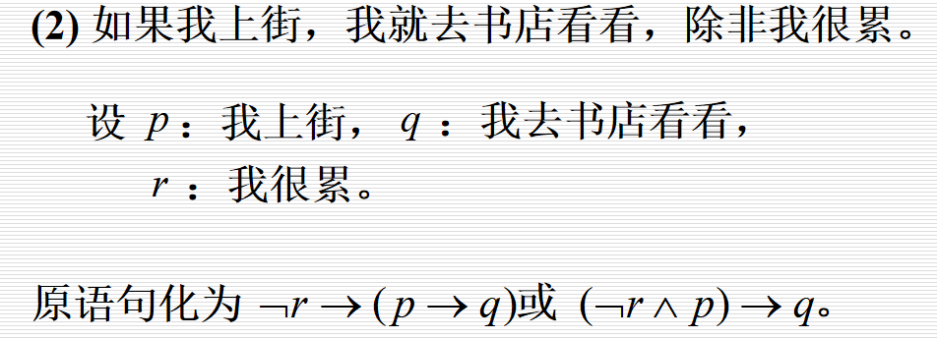
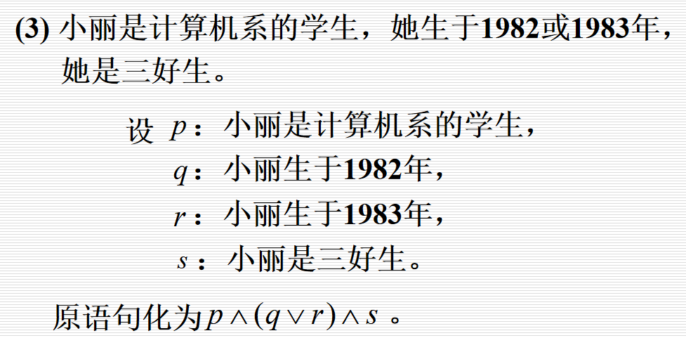

2.命题公式的分类及计算（真值表可能出计算题）
(1)命题公式的定义：命题公式是由有限个命题常量，命题变量，联结词，括号等组成的字符串。精确定义如下：
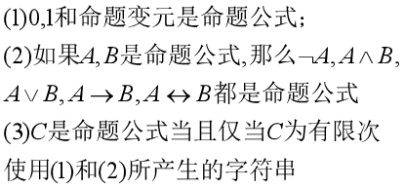

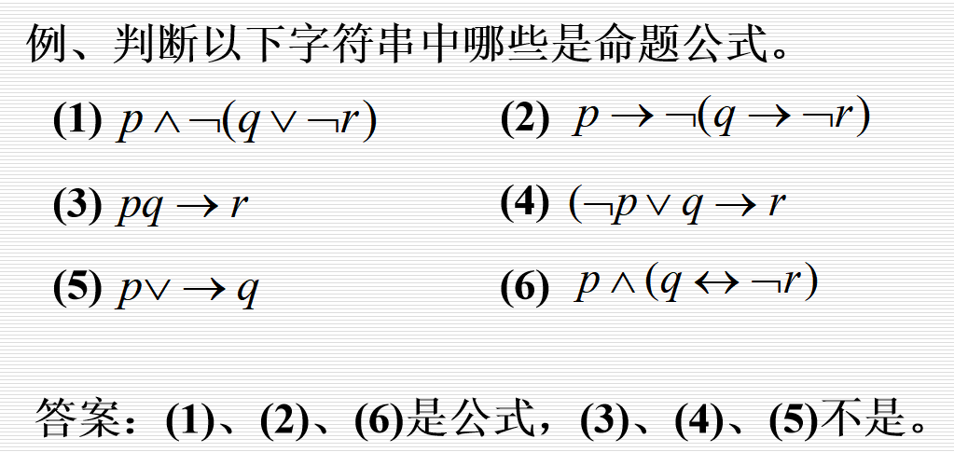

(2)命令公式的真值表 ：
A的真值表——指A在所有赋值之下取值列成的表。
构造真值表步骤：
(1) 列出所有命题变项的所有赋值；
(2) 从低到高写出A的各层次；
(3) 对应每个赋值，计算各层次的值，直至整个公式。

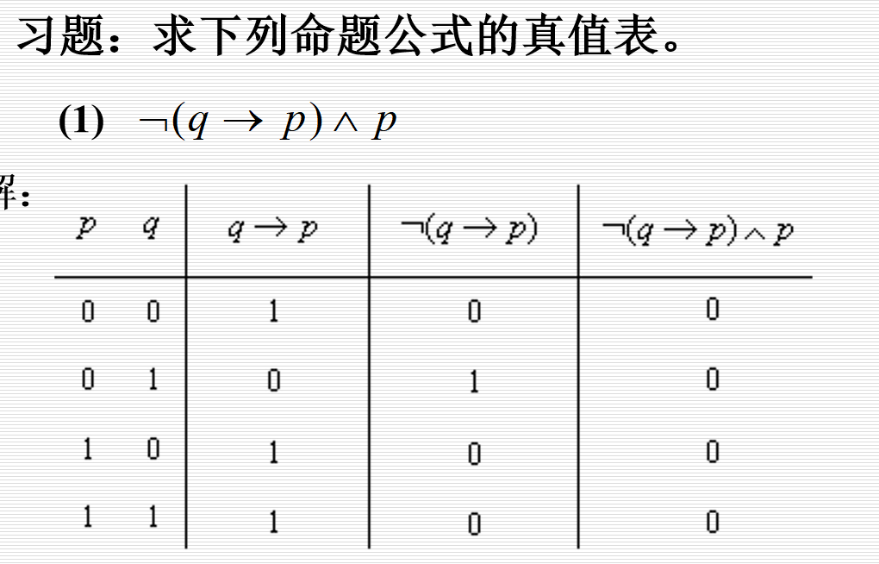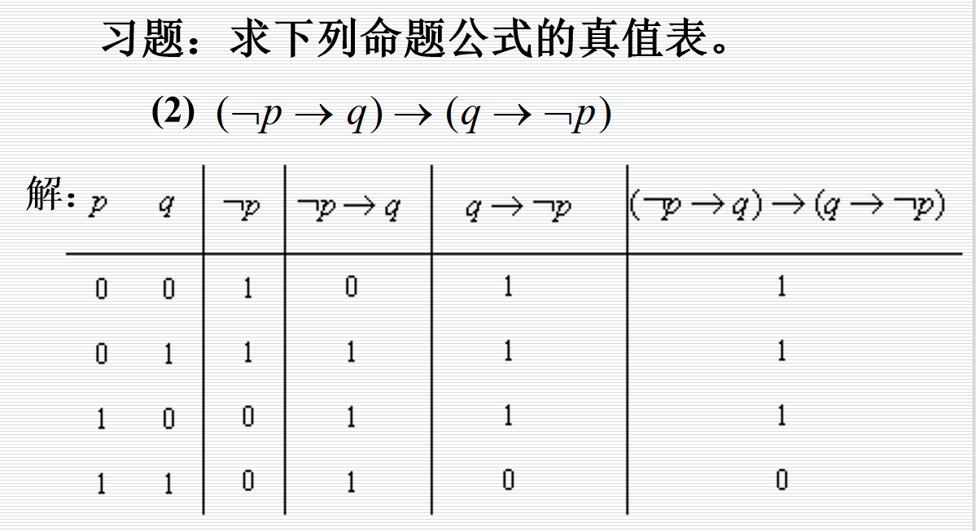

（3）分类
1）定义
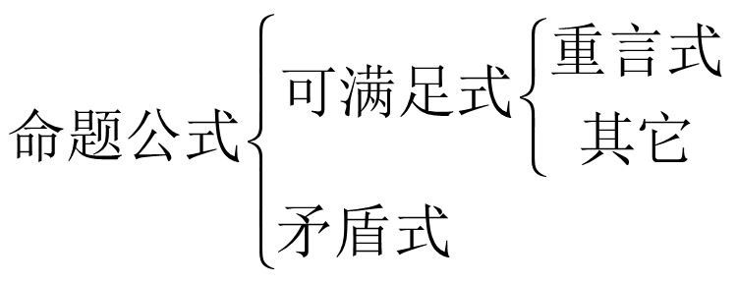

2）判定方法: 真值表法。
重言式(永真式):
命题公式 在任何一组真值指派下的真值都为1
矛盾式(永假式)
命题公式在任何一组真值指派下的真值都为0
可满足式
命题公式在至少一组真值指派下的真值为1

习题：给定命题公式如下，请判断哪些是重言式，哪些是矛盾式，哪些是可满足式？
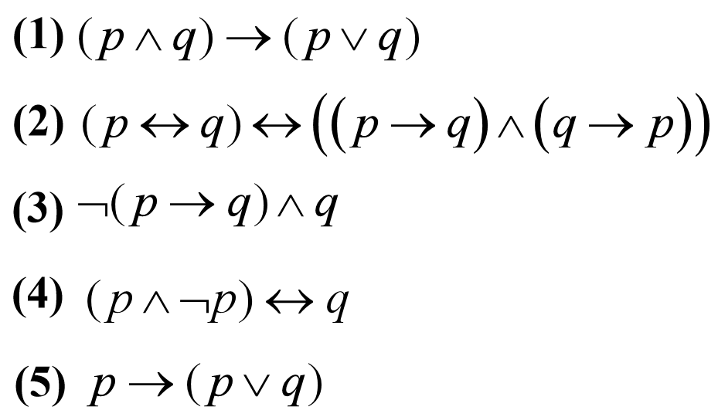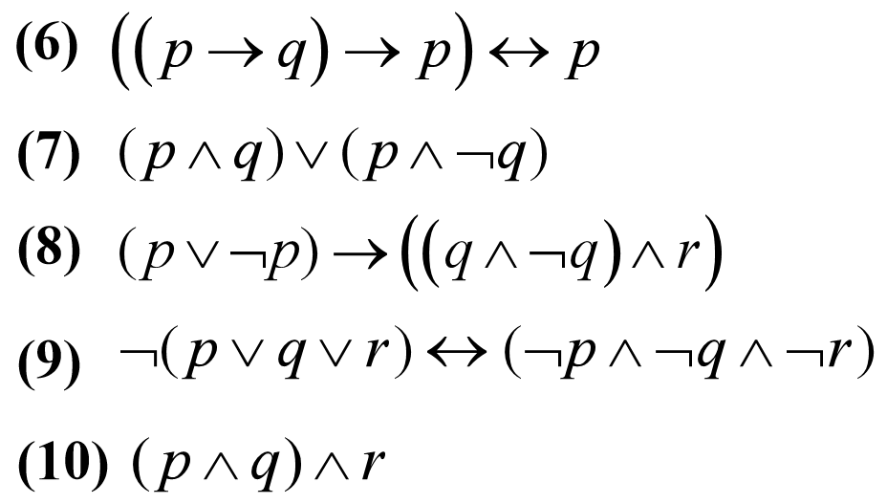
答案：(1)、(2)、(5)、(6)、(9)为重言式；(3)、(8)为矛盾式；
(4)、(7)、(10)及上述的重言式均为可满足式。

3.命题公式的关系
等价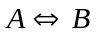：对于两个命题公式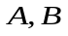,如果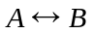是重言式，则称它们是等价的
蕴含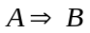：对于两个命题公式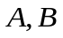,如果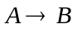是重言式，则称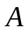蕴含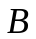
注意区别：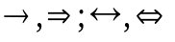
4.传统推理的理论基础
推理是从已知事实（证据）出发，运用相关知识（或规则），逐步推导出结论的思维过程
基于传统逻辑的推理
原始证据是确定的
推理规则是确定的
所以结论也是确定的，又称确定性推理

人类简单推理的过程是基于传统的命题逻辑和谓词逻辑
假言推理
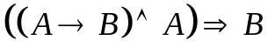
假言三段论
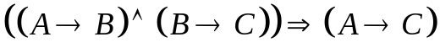
由假言推理和假言三段论的推广，可以得到推理链式规则

5.三大组成部分
实际上人类推理的过程包括
一系列的条件命题（规则）
已知是真的命题
推理链式法则

模仿人类推理，利用计算机实现基于传统逻辑的推理
（1）知识库：包含一系列的规则（知识库中存储的知识：该领域的专家给出一系列的规则）
（2）综合数据库：包含已知的命题（规则的特征：前提部分：一个或多个命题的“与、或” ；结论部分：多个规则的结论可以相同）PS：注意和推理树的关系
（3）推理机：采用链式规则推理

规则的形式：
IF P1 AND P2 AND… AND Pn THEN R 前提：是命题P1 、 P2 … Pn 的“与”
IF P1 OR P2 OR… OR Pn THEN R 可以分成多条规则

基于传统逻辑的推理机包括：正向推理机、反向推理机、混合推理（正反向推理机）

正向推理机
1. 从知识库的规则开始，取出前提
2. 查找综合数据库
用户已将部分原始证据输入库中
3. 随机推出结论
4. 将结论放入综合数据库
5. 重新进行推理
说明
推理从第1条规则（即i=1）开始，并依次进行；
知识库中的规则可以随机编号；
开始时，综合数据库可以由用户提供自认为必要的一些原始证据，也可以为空

反向推理机过程
1.用户首先提出假设
2.然后由推理机验证该假设是否为真

正反向推理机的区别
正向推理机：从原始证据出发，找结论。推理简单，易实现，但目的性不强，效率低。
反向推理机：从假设的结论出发，找原始证据。不必使用与目标无关的知识，目的性强；起始目标的选择有盲目性

混合推理：
正向推理: 盲目、效率低。
逆向推理: 若提出的假设目标不符合实际，会降低效率。
正反向混合推理：
（1）先正向后逆向：先进行正向推理，帮助选择某个目标，即从已知事实演绎出部分结果，然后再用逆向推理证实该目标或提高其可信度；
（2）先逆向后正向：先假设一个目标进行逆向推理，然后再利用逆向推理中得到的信息进行正向推理，以推出更多的结论。

双向推理：正向推理与逆向推理同时进行，且在推理过程中的某一步骤上“碰头”的一种推理。

6.推理树（可能是画图题）
任何一个推理过程都可用一棵推理树表示
对应知识库的规则形式，树节点可分为：与节点、或节点

图例：与节点和或节点

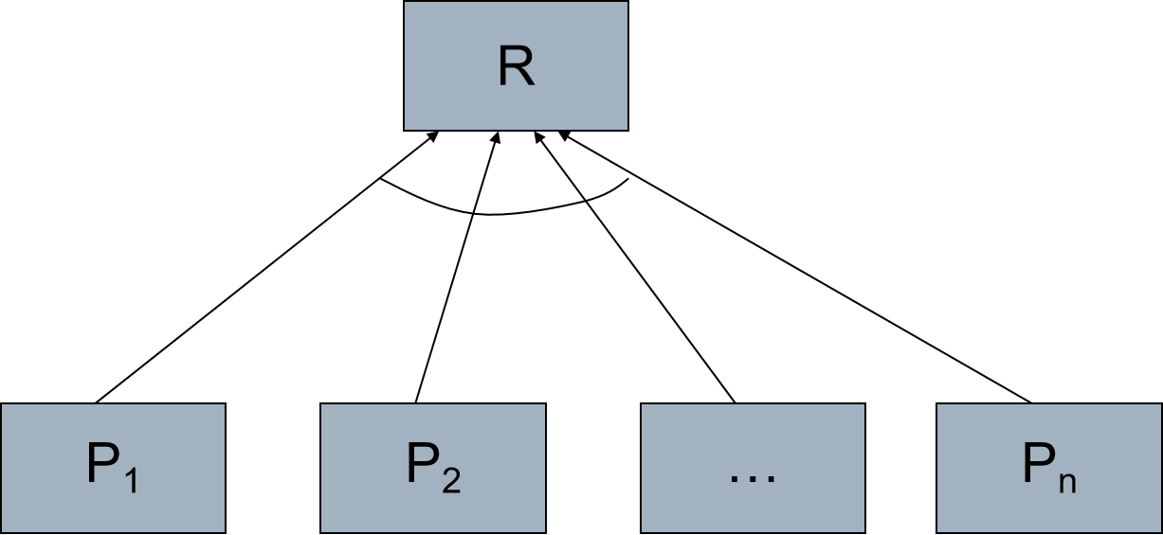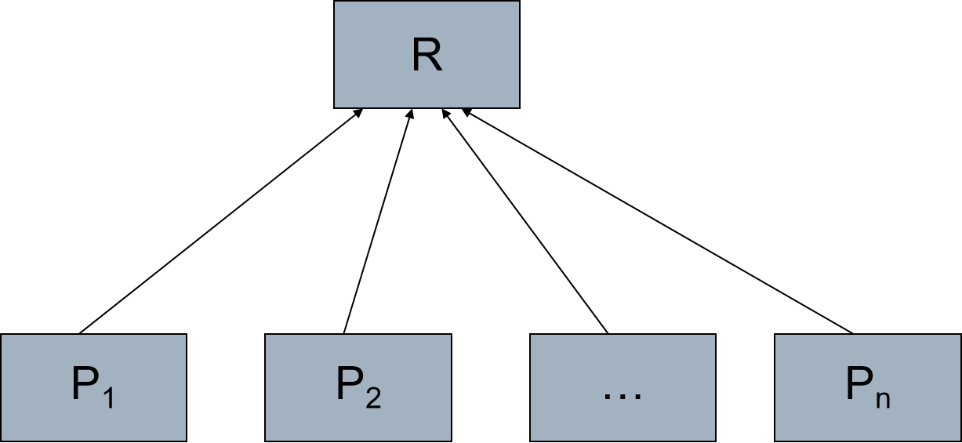

推理树实例
试用推理树来表示以下规则:
如果某动物有毛发,则该动物是哺乳动物;
如果某动物产乳,则该动物是哺乳动物;
如果某动物是哺乳动物,且吃肉,则该动物是食肉动物;
如果某动物是食肉动物,且黄褐色且有斑点,则该动物是金钱豹;
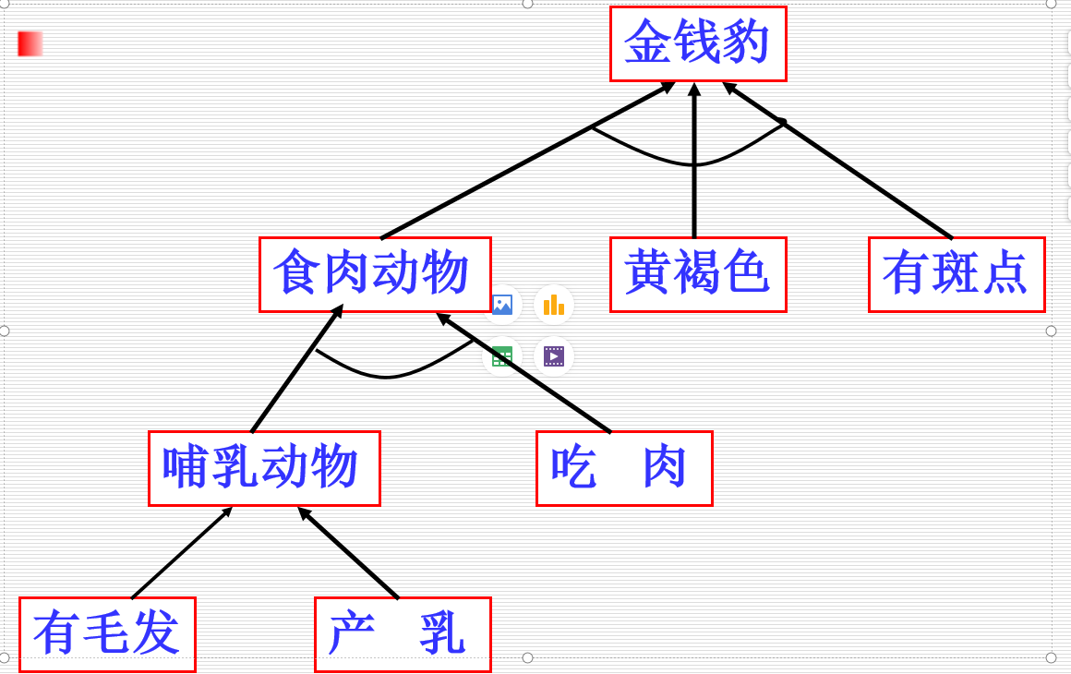
综合数据库（三大组成部分之一）
原始证据：对应于推理树的叶结点，只能由用户提供，不能推理得到
中间结论：对应于推理树的中间结点
最后结论：对应于推理树的根结点

人工智能3---不确定性推理
1.可信度及其取值含义
（1）信任增长度MB
MB(h, e): 在证据e下对结论h的信任度增加量；
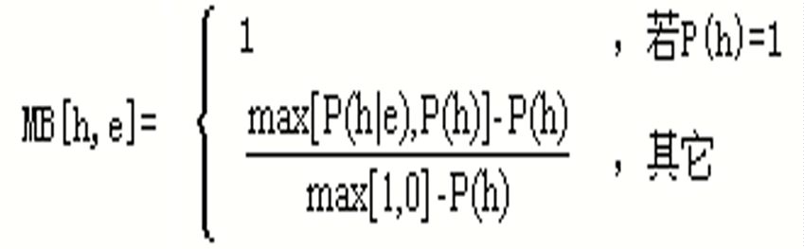

（2）不信任增长度MD
MD(h, e): 在证据e下对结论h的不信任度增加量；
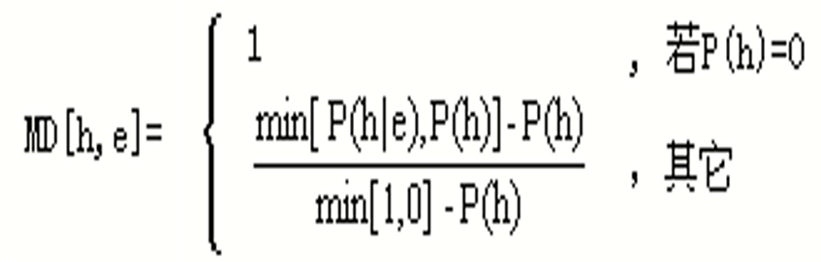

MB>0时，MD=0
MD>0时，MB=0
结论：当证据e存在时，不可能同时提高结论h的可信度增加量和不可信度增加量

（3）可信度定义：CF(h, e)表示在证据e出现的前提下，结论h为真的概率变化程度
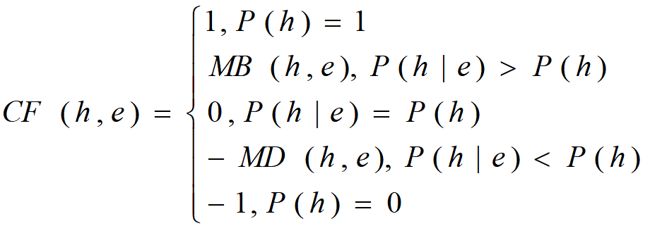
CF(h, e)本身不是概率，可以为负数
在实际的应用中，CF(h, e)的值是由专家根据经验知识主观确定的, 不是计算出来的

CF(h, e)说明：
①大于0时，证据e的出现增加了结论h为真的概率；
等于1时，证据e使得h为真
②小于0时，证据e的出现减少了结论h为真的概率；
等于-1时，证据e使得h为假
③等于0时，证据e和结论h不相关
2.不确定性的传递算法及合成（计算题或者综合题）

可信度因子CF(E)：
表示证据的不确定程度
取值范围：[-1,1]；证据观察的结果为真或假的程度
CF(E)的值：
原始证据，由用户提供；
中间结论，由算法计算得到；

区别：
CF(H,E)
表示知识的不确定性，而知识一般由该领域的专家给定，如诊断规则
是证据E为真时，结论H的可能性度量
CF(E)
表示证据的不确定性，而证据一般由用户提供，如症状、检验结果等
是证据E本身的可能性度量

组合证据不确定性的算法：
组合证据为多个证据的合取时，即E=E1 AND E2 AND … En
组合证据为多个证据的析取时，即E=E1 OR E2 OR … En
结论H的可信度：（H可以是最终结论或中间结论，H的可信度取值：[-1,1]）

结论不确定性的合成算法：
考虑如下两条规则下的推理：
IF E1 THEN H(CF(H,E1))
IF E2 THEN H(CF(H,E2))
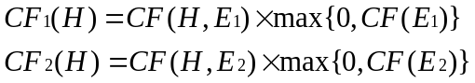
两条规则下的结论可信度合成公式：
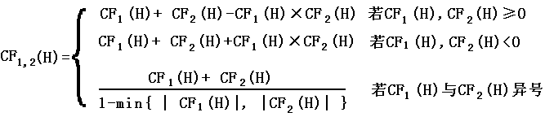
例题
r1: IF E1 THEN H (0.8)
r2: IF E2 THEN H (0.6)
r3: IF E3 THEN H (-0.5)
r4: IF E4 AND(E5 OR E6) THEN E1(0.7)
r5: IF E7 AND E8 THEN E3(0.9)
已知CF(E2)=0.8, CF(E4)=0.5, CF(E5)=0.6
CF(E6)=0.7, CF(E7)=0.6, CF(E8)=0.9
画出推理树，求CF(H) (运算过程保留小数点后2位)
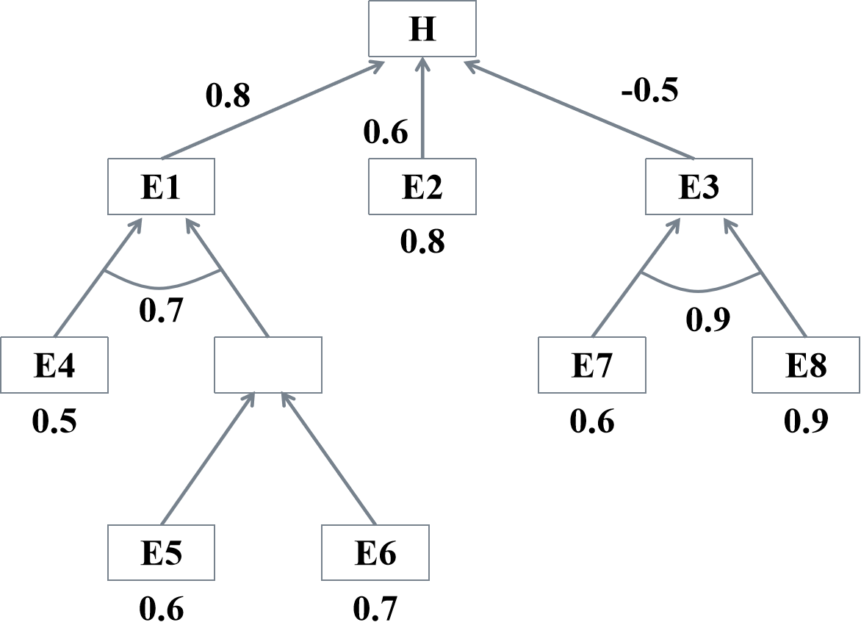
由r4 有：
CF(E1)=0.7×max{ 0, CF[E4 AND (E5 OR E6)] }
=0.7×max{ 0, min{ CF(E4) , CF (E5 OR E6) } }
=0.×max{0,min{CF(E4),max{CF(E5), CF(E6) } } }
=0.7×max{ 0, min{ 0.5 , max{ 0.6 , 0.7 } } }
=0.7×max{ 0, 0.5 }
= 0.35
由r5 有：
CF(E3)=0.9×max{ 0, CF(E7 AND E8) }
=0.9×max{ 0, min{ CF(E7) , CF(E8) } }
=0.9×max{ 0, min{ 0.6 , 0.9 } }
=0.9×max{ 0, 0.6 }
= 0.54
由r1 有：
CF1(H)=0.8×max{ 0, CF(E1) }
=0.8×max{ 0, 0.35 }
= 0.28
由r2 有：
CF2(H)=0.6×max{ 0, CF(E2) }
=0.6×max{ 0, 0.8 }
= 0.48
由r3 有：
CF3(H)=-0.5×max{ 0, CF(E3) }
=-0.5×max{ 0, 0.54 }
= -0.27
（1）因为CF1(H)>0, CF2(H)>0，所以：
CF1,2(H)=CF1(H)+CF2(H) - CF1(H)×CF2(H)
=0.28+0.48-0.28×0.48
≈ 0.63
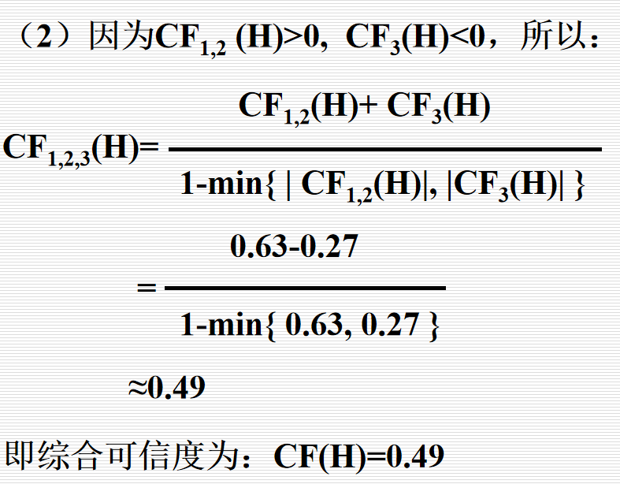

练习1
设有如下规则集：
R1: IF E1 AND E2 THEN E5(0.8)
R2: IF E3 AND E4 AND E5 THEN H(0.9)
已知：CF(E1)=0.9,CF(E2)=0.8, CF(E3)=0.7,CF(E4)=0.6,
求：CF(H)=?

练习2
设有如下规则集：
R1: IF E1 THEN R(0.5)
R2: IF E2 THEN R(1.0)
R3: IF E3 THEN R(-0.5)
R4: IF E4 AND E5 THEN E1(0.4)
R5: IF E6 AND (E7 OR E8) THEN E2(1.0)
且CF(E3)=0.2,CF(E4)=0.9,CF(E5)=0.5
CF(E6)=0.4,CF(E7)= -0.3,CF(E8)=0.5.
画出推理树，并计算可信度CF(R)

3.带加权因子的可信度推理
需要引入加权因子，表示子条件的权重
IF E1(ω1) AND E2(ω2) AND … En(ωn) THEN H (CF(H,E))
其中，ωi是加权因子，且
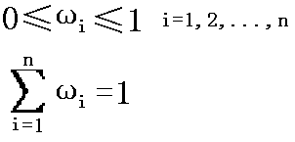

前提：E= E1(ω1) AND E2(ω2) AND … En(ωn)， 则可信度计算公式为：
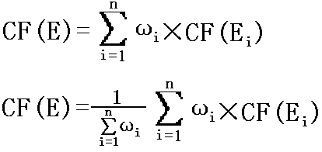
或

注：第一个公式是在已经归一化的条件下成立

例1、设有下列知识：
IF 该动物有蹄（0.3）
AND 该动物有长腿（0.2）
AND 该动物有长颈（0.2）
AND 该动物是黄褐色（0.1）
AND 该动物身上有暗黑色斑点（0.2）
THEN 该动物是长颈鹿（0.8）
证据为：
E1: 该动物有蹄（1）
E2: 该动物有长腿（1）
E3: 该动物有长颈（1）
E4: 该动物是黄褐色（0.8）
E5: 该动物身上有暗黑色斑点（0.6）
试画出推理树，并推理出该动物是什么动物？
解：
CF(E)=0.3×1+0.2×1+0.2×1+0.1×0.8+0.2×0.6
=0.9
推出该动物是长颈鹿，其可信度为：
CF(H)=CF(H,E) ×CF(E)
=0.9 ×0.8
=0.72

例2、设有下列规则：
r1: IF E1(0.6) AND E2(0.4) THEN E6(0.8)
r2: IF E3(0.5) AND E4 (0.3) AND E5 (0.2) THEN E7 (0.7)
r3: IF E6 (0.7) AND E7(0.3) THEN H(0.75)
已知：CF(E1)=0.9, CF(E2)=0.8, CF(E3)=0.7
CF(E4)=0.6, CF(E5)=0.5
画出推理树，并计算CF(H)
解：
由r1 有： CF(E1(0.6) AND E2(0.4))
=0.6×0.9+0.4×0.8
=0.86
由r2 有：
CF(E3(0.5) AND E4(0.3) AND E5(0.2))
=0.5×0.7+0.3×0.6+0.2×0.5
=0.63
由r1 有：
CF(E6)=0.8×0.86=0.688
由r2 有：
CF(E7)=0.7×0.63=0.441
由r3 有：
CF(E) =CF(E6 (0.7) AND E7 (0.3))
=0.7×0.688+0.3×0.441
=0.6139
CF(H)=CF(H,E)×CF(E)=0.75×0.6139
=0.460425

课堂练习1
设有如下规则集：
R1: IF E1(0.6) AND E2(0.4) THEN E5(0.8)
R2: IF E3(0.5) AND E4(0.3) AND E5(0.2) THEN H(0.9)
已知：CF(E1)=0.9,CF(E2)=0.8, CF(E3)=0.7,CF(E4)=0.6, 求：CF(H)=?

课堂练习2
设有一组带加权因子的推理规则：
R1: IF E1(0.6) AND E2(0.4) THEN H1(0.9)
R2: IF E3(0.3) AND E4(0.3) AND E5(0.4) THEN H2(0.8)
R3: IF E6(0.5) AND H1(0.3) AND H2(0.2) THEN H(0.7)
且已知CF(E1)=0.9,CF(E2) =0.8, CF(E3)=0.7,CF(E4)=0.7,CF(E5)=0.8, CF(E6)=0.9. 求CF(H).

练习1
假设一个带加权因子的不确定性推理规则为:
IF E1(0.2) AND E2(0.3) AND E3(0.5) THEN H (CF(H,E)=0.1)
且CF(E1)=0.5,CF(E2)=1,CF(E3)=0.2。
试画出该规则对应的推理树，并计算CF(H)的值

练习2
设有如下推理规则：
R1: IF E1 THEN E2(0.6)
R2: IF E2 AND E3 THEN E4(0.8)
R3: IF E4 THEN R(0.7)
R4: IF E5 THEN R(0.9)
且CF(E1)=0.5,CF(E3)=0.6, CF(E5)=0.4, CF(R) = ?

人工智能4---模糊推理（PPT打开后电脑很卡，这一章另人整理）
1.模糊集合的表示及其各种运算
·模糊集合的定义
设U是论域，称映射A(x)：U→[0,1]确定了一个U上的模糊子集A，映射A(x)称为A的隶属函数，它表示x对A的隶属程度
使A(x) = 0.5的点x称为A的过渡点，此点最具模糊性
当映射A(x)只取0或1时，模糊子集A就是经典子集，而A(x)就是它的特征函数. 可见经典子集就是模糊子集的特殊情形

·模糊集合的表示
形式1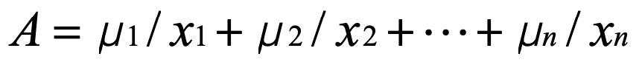
形式2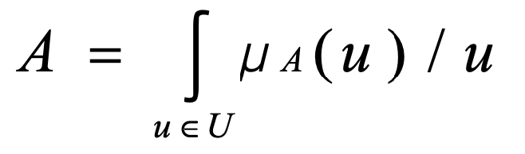

例 设论域U = {x1 (140), x2 (150), x3 (160), x4 (170), x5 (180), x6 (190)}(单位：cm) 表示人的身高，那么U上的一个模糊集“高个子”(A)的隶属函数A(x)可定义为
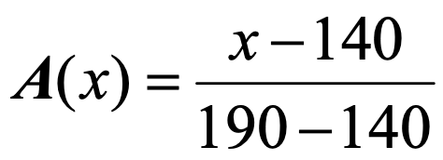
·Zahed表示法：
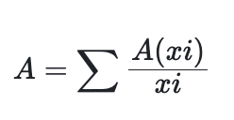
如：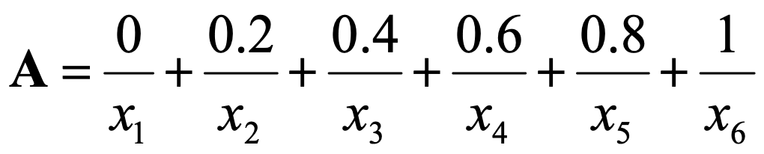 不唯一
练习：设有５个同学分别为S1, S2, S3, S4, S5。若对这些同学的“学习好”程度打分：
S1:95; S2:85; S3:80; S4:70; S5:90

·模糊集合关系和运算
相等：设有两个模糊集合A和B，A=B当且仅当它们的隶属函数在论域U上恒等，即
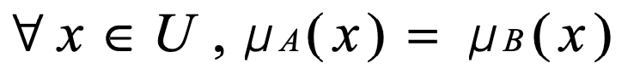
包含：A包含于B当且仅当对于论域U上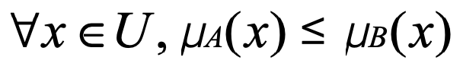
并：
交：
补集：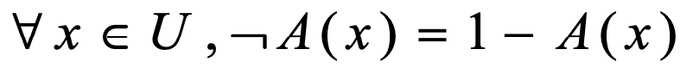
积：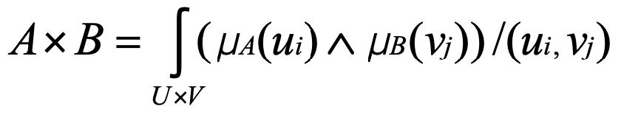其中A和B分别是论域U和V上的模糊集合
特别地，当B就是论域V时，公式可简化成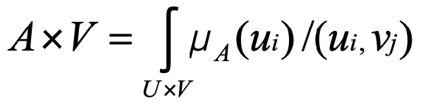
例题：
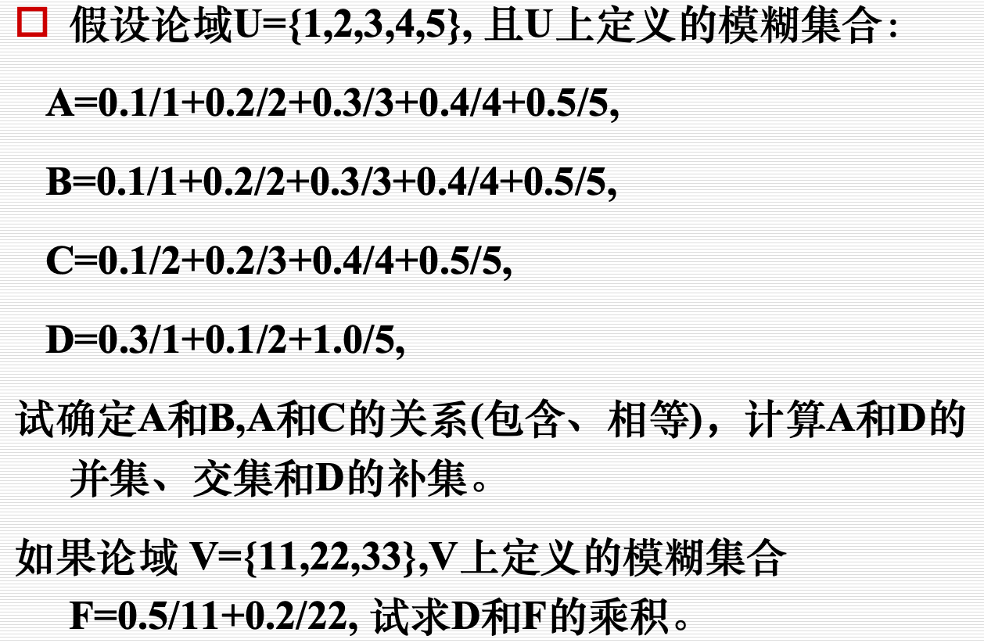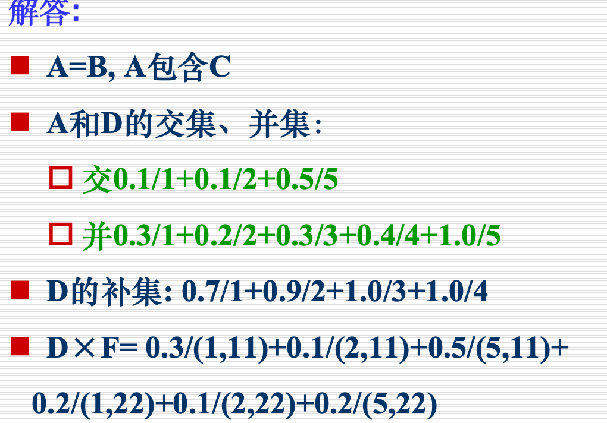

·模糊关系：两个模糊集合中的元素之间关联程度的多少，用模糊矩阵表示
设U、V是论域，从U到V上的模糊关系R是指U×V上的一个模糊集合，由隶属函数 表示(x,y)之间的关系，当论域U、V是有限集时，模糊关系R常常采用矩阵来表示，此时它又称为模糊关系矩阵
模糊关系矩阵的乘法（合成）：
设R是U×V上的模糊关系矩阵，S是V×W上的模糊关系矩阵，则U×W上的模糊关系矩阵T 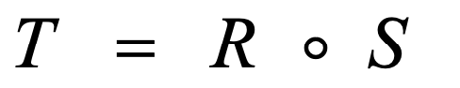
若R为m×n阶矩阵，S为n×k阶矩阵，则T是m×k阶矩阵，且运算公式为：
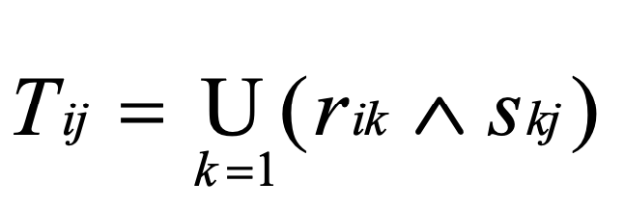，先取Rik和Skj极小，再求极大
例题：
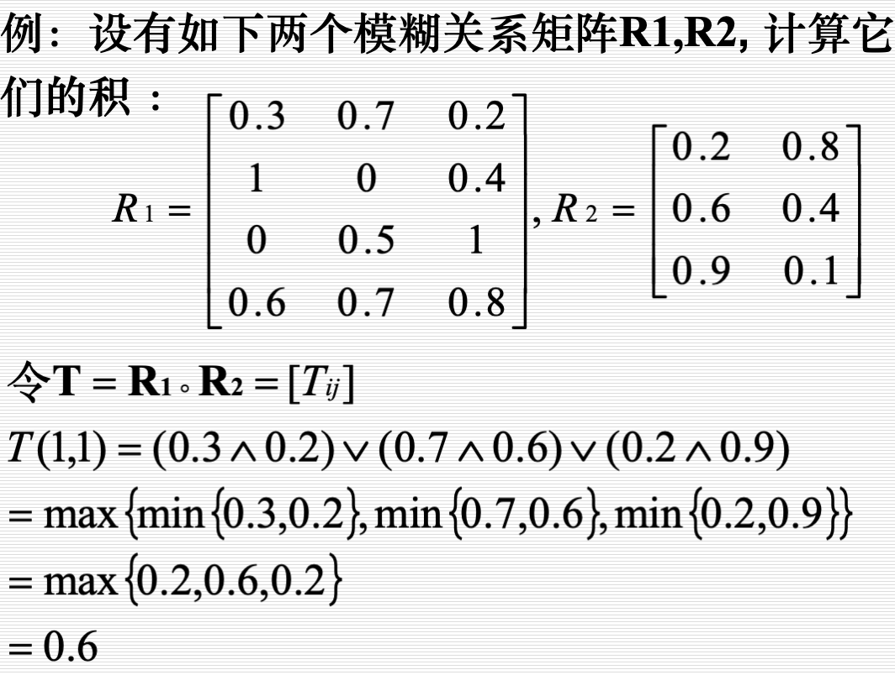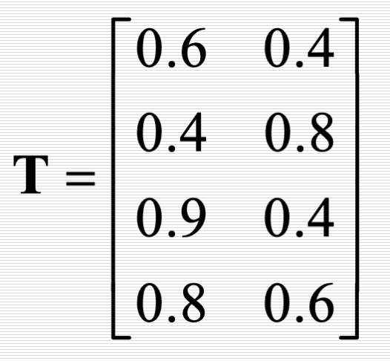
2.贴近度
·模糊知识表示形式：IF 模糊条件（证据） THEN R(CD,𝜆) ，CF是知识的可信度因子表示阈值，指出该条规则可以被应用的条件，例如：
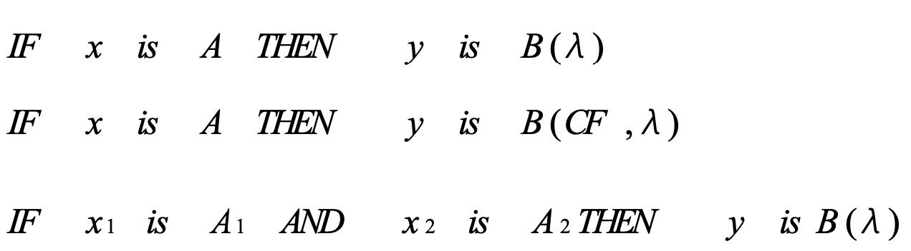
模糊条件（证据）的一般形式：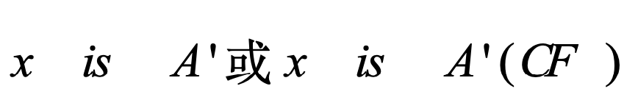
·前提的模糊匹配
在模糊推理中，知识的前提条件中的A与证据中的A’不一定完全相同。因此在推理时，考虑决定选用哪条知识时，需要找到与证据A’能够匹配的知识前提A。匹配的方法是计算A’和A的贴近度是否大于预先设定的阈值。例如：
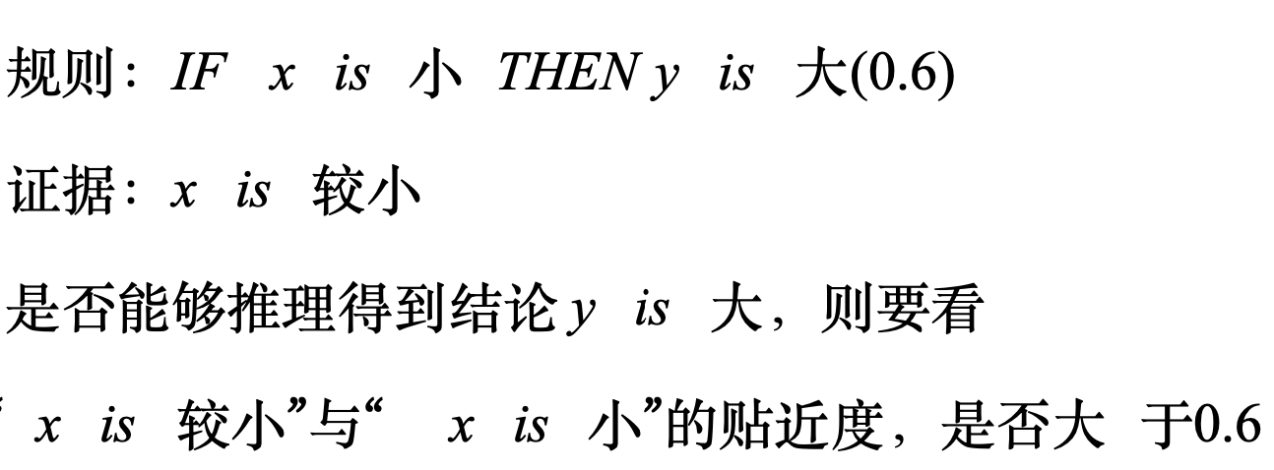
·贴近度计算
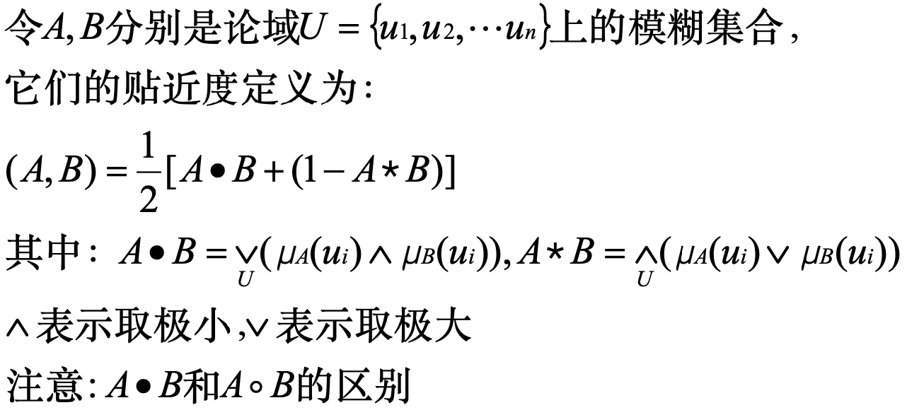
例题：
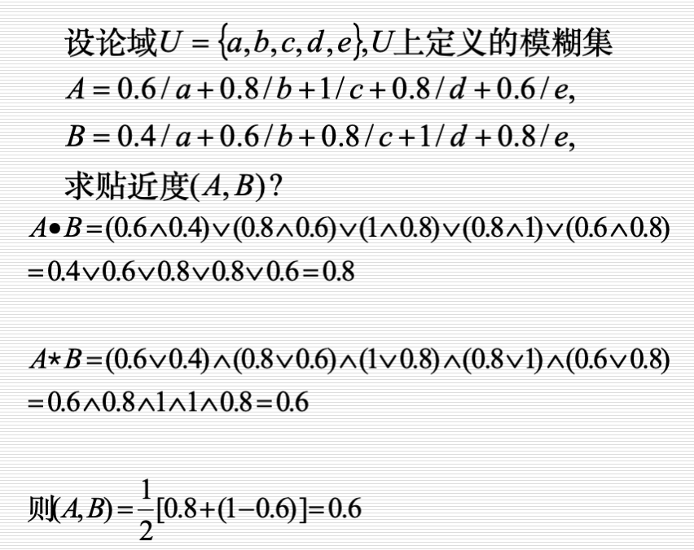

3.模糊推理及模糊决策的计算
·简单模糊推理：规则的前提E是单一条件，结论R不含CF，知识表示形式：
IF x is A THEN y is B(λ)
·简单模糊推理的步骤：首先计算模糊集合之间的模糊关系R，通过R与前提的合成求出结论
- 计算R 公式会给不用背
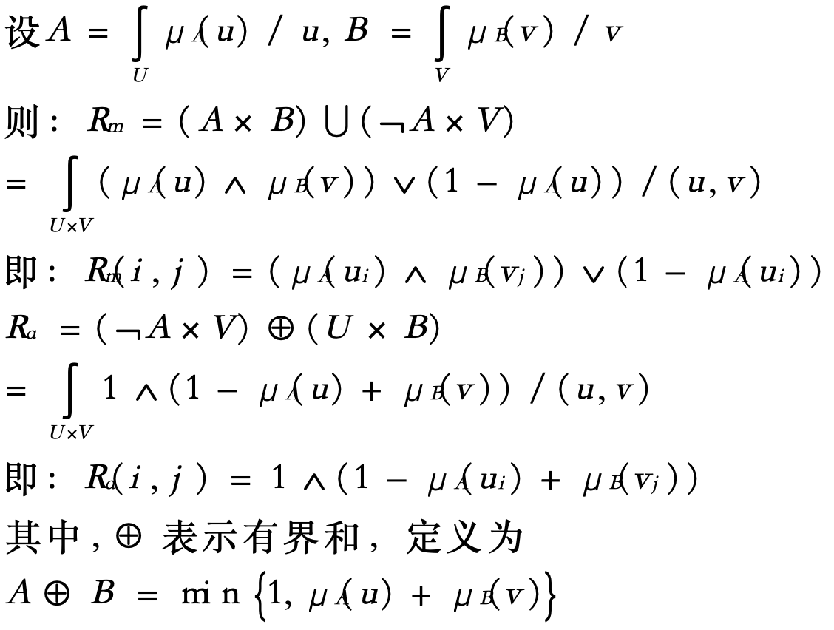
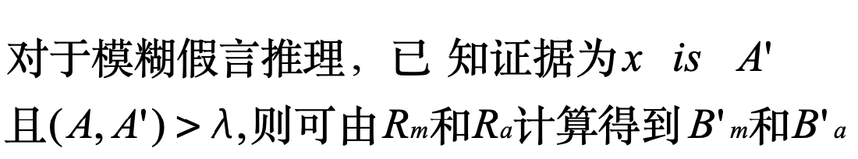
- 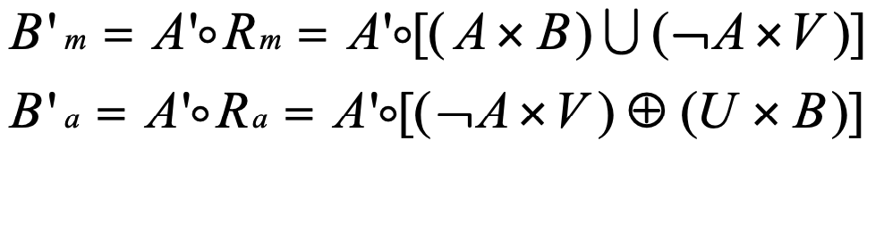
例题：
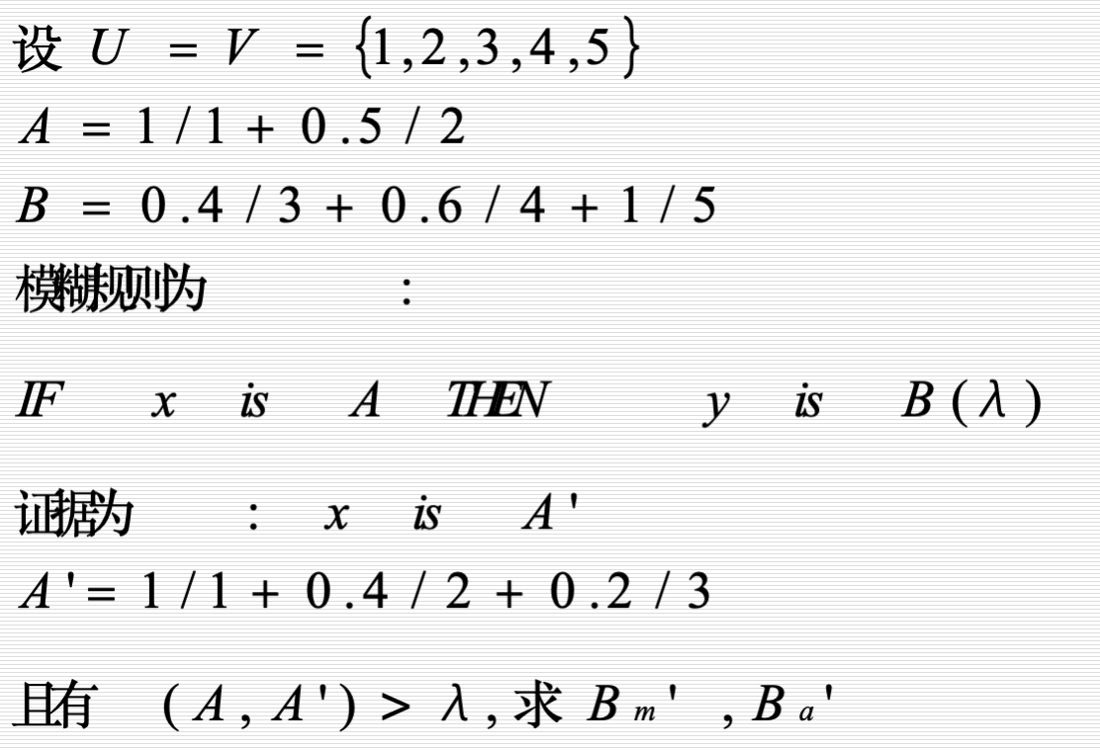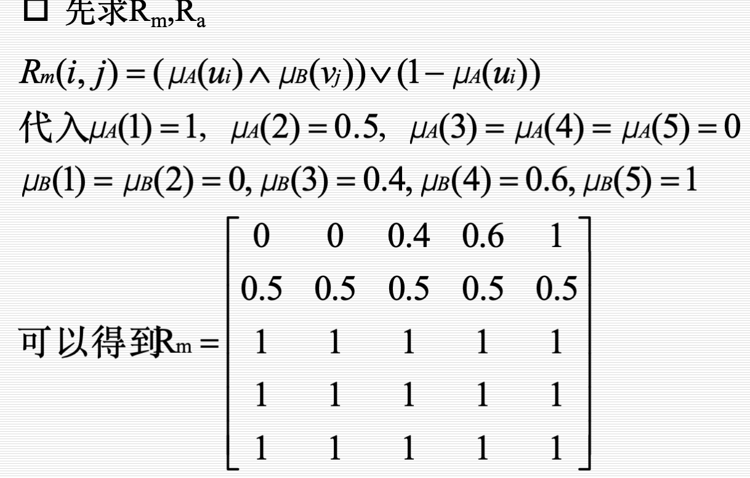
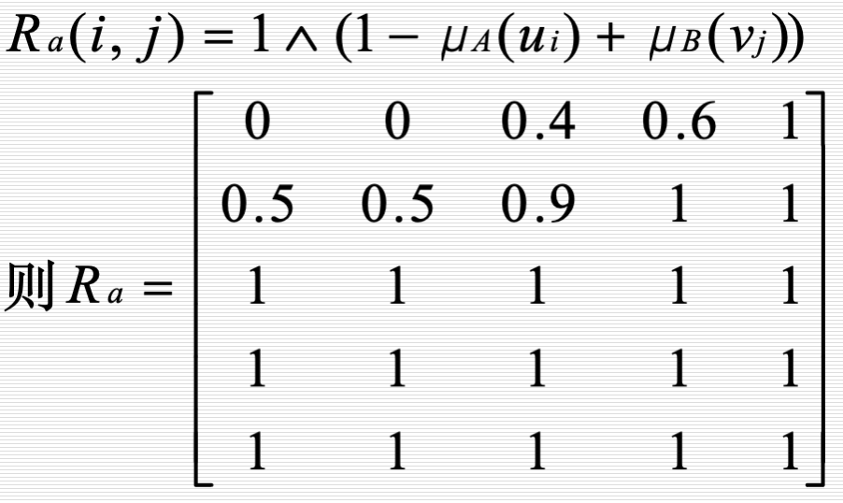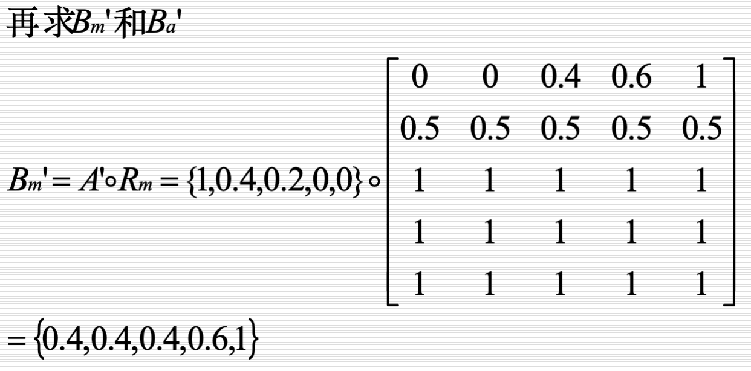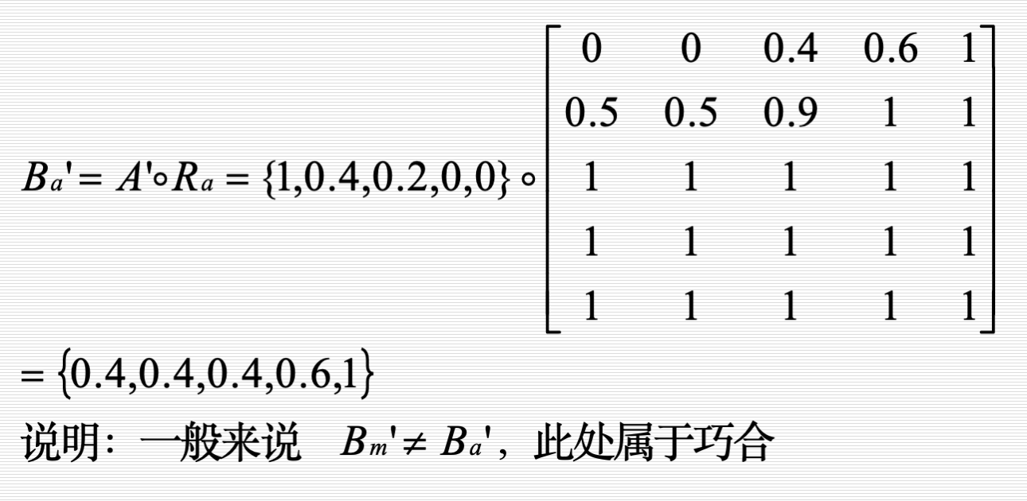

·模糊决策
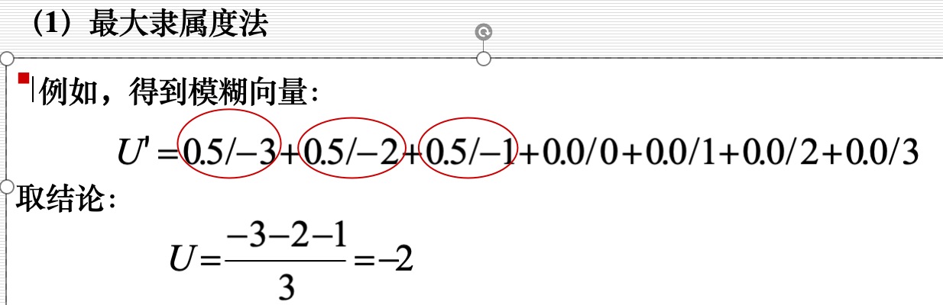
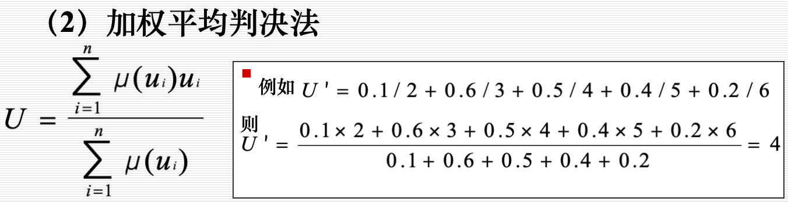
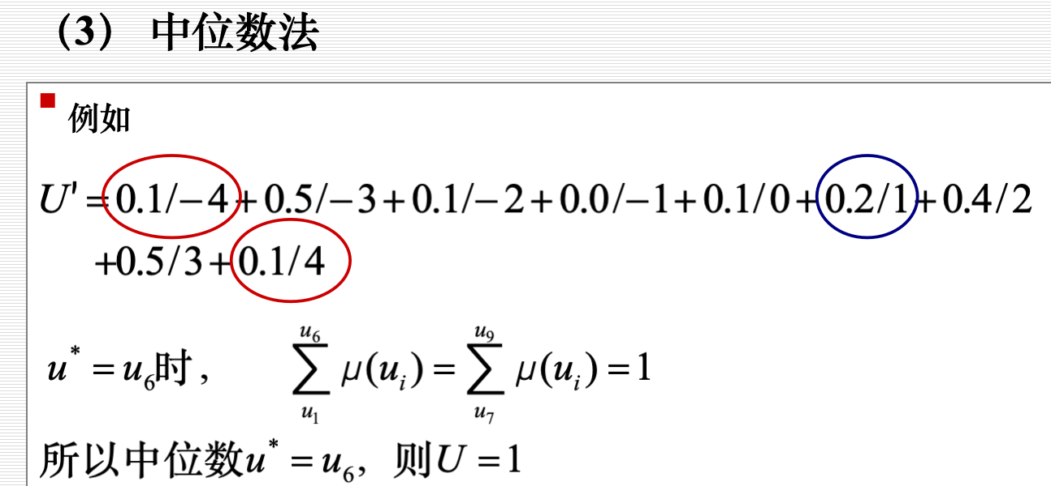

- 应用例题
设有模糊控制规则（规则可用）：
“如果温度低，则将风门开大”。设温度和风门开度的论域为{1，2，3，4，5}。
“温度低”和“风门大”的模糊量：
“温度低”=1/1+0.6/2+0.3/3+0.0/4+0/5
“风门大” =0/1+0.0/2+0.3/3+0.6/4+1/5
已知事实“温度较低”，可以表示为
“温度较低”=0.8/1+1/2+0.6/3+0.3/4+0/5
试用模糊推理确定风门开度。
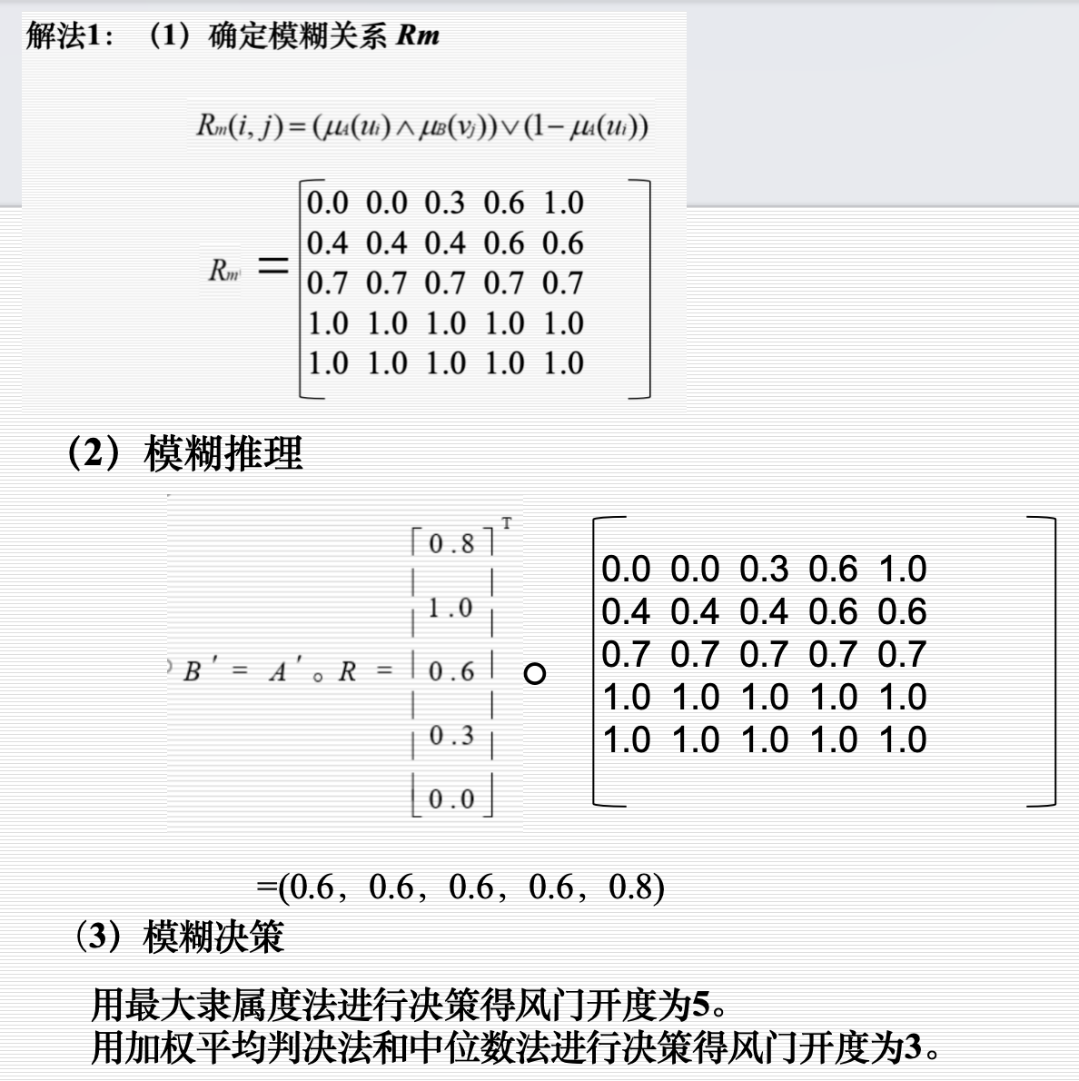
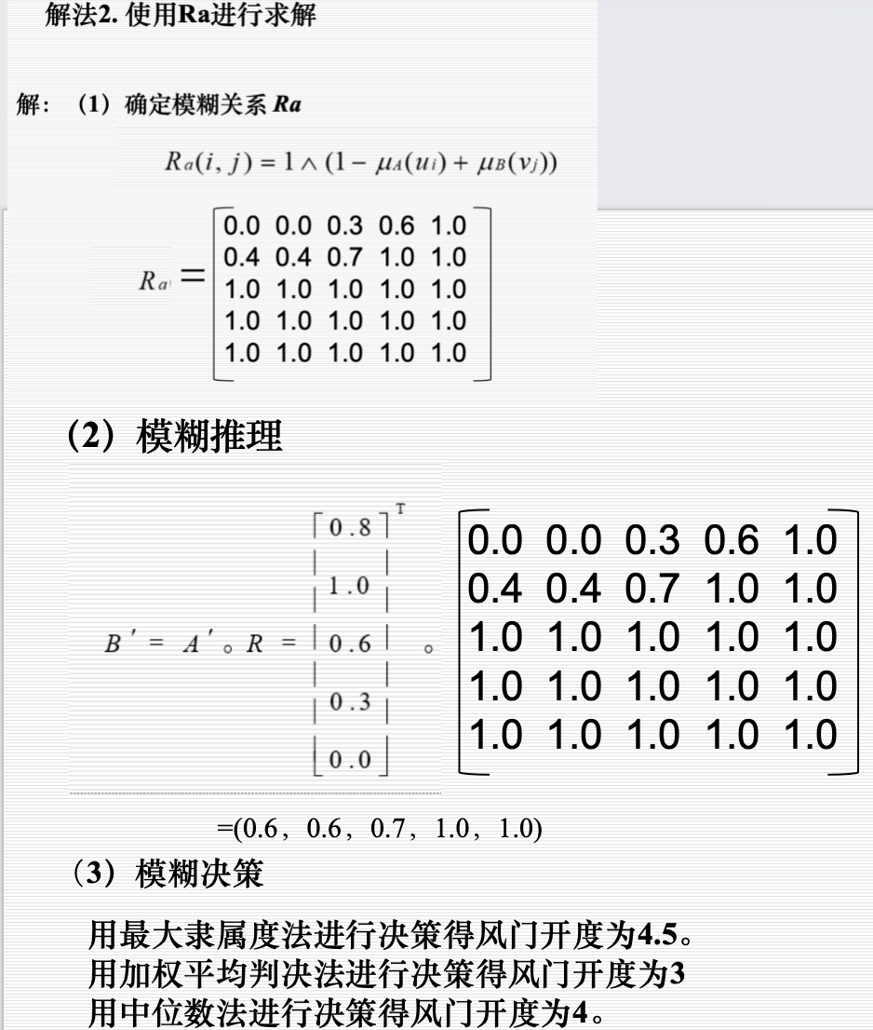
人工智能5—非单调推理（综合题TMS）
1.缺省理论及其分类
（1）缺省推理的形式定义
令：x--某个证据
y--默认x为真时的某结论；
则缺省推理包含以下3种情形：
定义1：若不知道x为假，则有结论y
定义2：若不能证明x为假，则有结论y；
定义3：若不能在某个给定的时间期限内证明x为假，则有结论y。
这三个定义汇总起来意指：如果没有x为假的证据，就认为y是真

令A(x)为先决条件；Bi(x)为默认条件；C(x)为结论；M为模态算子，表示：无法证明…为假或假定…是正确的
缺省规则可表示为：
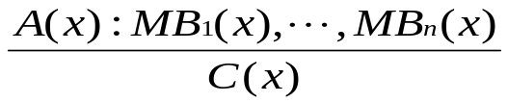
含义：如果先决条件A(x)成立，且没有证据证明Bi(x)为假，则结论C(x)成立
推理思想：非假即真；不是假的就认为是真的

例：利用非单调推理表示“一般来说，鸟都会飞”
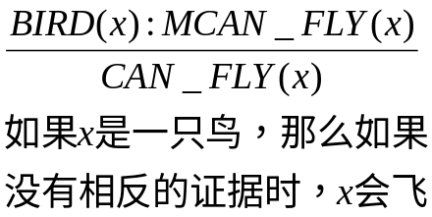
缺省规则适合表示：大多数P是Q，或大多数P具有Q 性质

（2）分类和表示形式
①规范缺省
默认条件与结论相同，由先决条件可以直接推理出结论
形式如下：
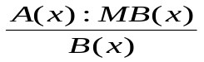
例：
—同学们大都爱游戏

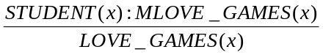

②半规范缺省
默认条件：
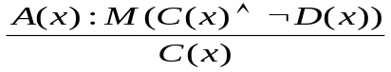

规则形式：

含义：
—除D(x)外，由先决条件A(x)的成立，可以推导出结论C(x)的成立
例子：
除了企鹅以外，大多数的鸟都会飞；
除了鹦鹉以外，一般动物都不会讲话
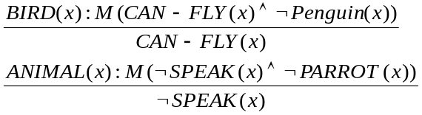

③不规范缺省（PPT上没有，待补充）

2.TMS系统原理（建议结合例题食用，不然看不懂）
TMS在程序所产生的各个命题中，保持命题间的相容性
一旦发现命题出现不相容（矛盾），TMS就调用推理机制，回溯找到不相容的根源
修正由这一根源以前推理得到的所有命题，从而消除不相容，维持系统的正确性

在TMS中，每个命题或规则称为节点。
节点的状态包括：
IN: 该命题被认为是真
OUT: 该命题不被认为是真
每个节点可以带有一个证实表（也可没有），证实表包括两种形式：
支持表
条件证明

支持表:
(SL(IN 节点表)(OUT 节点表))
只有当“IN节点表”中所有节点的当前状态为IN, 且“OUT节点表”中所有节点的当前状态为OUT，它所证实的节点是IN状态，有效
IN表和OUT表均为空的节点为原始证据节点（题目要用），所证实的节点是IN

条件证明:
(CP(结论)(IN假设)(OUT假设))
只有当“IN假设”中所有节点的当前状态为IN, 且“OUT假设”中所有节点的当前状态为OUT，结论节点为IN状态，这时条件证实有效

例题：
设有下列节点：
(1) 现在是冬天(SL()()) IN;
(2) 天气是寒冷的(SL(1)(3))
(3) 天气是温暖的 OUT
分析：
节点2的IN表中只有节点1，且状态为IN; OUT表中只有节点3，且状态为OUT
因此，节点2的状态为IN
节点2的含义是：
如果现在是冬天(对应IN表中含有节点1)
且没有天气是温暖的证据(对应OUT表中含有节点3)
则可以得出结论“天气是寒冷的”

TMS过程（建议结合例题食用）
当推理程序得到了新证据，而且这个新证据与某个节点发生矛盾时，程序就会自动产生一个矛盾节点：矛盾 SL((…)(…)), 且状态置为IN, 然后调用TMS
TMS遇到一个矛盾节点为IN，则唤醒面向从属关系的回溯，找出并删除当前的一个假设，即让该假设的状态为OUT, 从而使得矛盾节点为OUT
步骤1: 从矛盾节点开始，寻找它的基础节点，设为A1,A2, …,An，一般都放在矛盾节点的IN表中
步骤2: 从A1开始，令此节点状态为OUT
步骤3: 进行正确性维持检查，如果无法维持所有节点的IN/OUT状态，则撤销A1，取出下一个节点A2, 返回步骤2
如果A1,A2, …,An的任何一个或多个为OUT都无法维持所有节点的IN/OUT状态，则说明这是一个不可解决的矛盾

例 子
①假设John被人杀害，推理程序要找到凶手。根据它的知识库，首先考虑Tom:

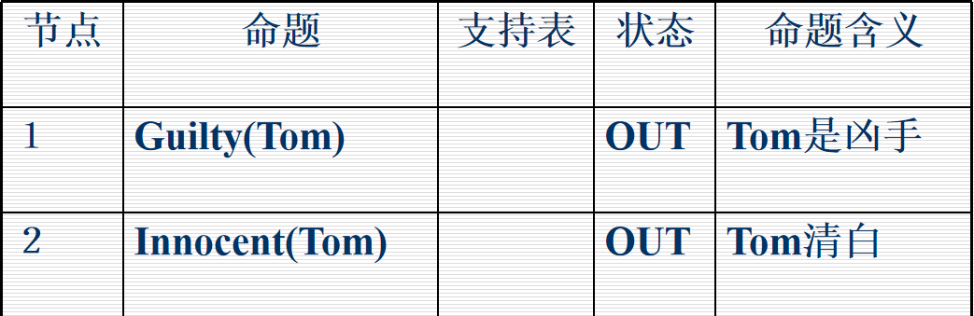
out状态说明为假

②由于这两个节点都没有得到证实，支持表SL为空。推理程序继续推理，发现Tom有谋杀John的动机，于是产生节点3作为原始证据，状态为IN
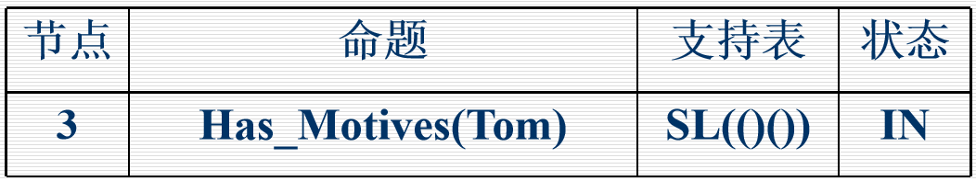
此节点为原始证据节点，支持表为空，其状态不可改变

③推理程序再继续推理，找到一条规则“任何有杀人动机且没有被证实是清白的人是嫌疑犯”，由节点2，3生成新节点4
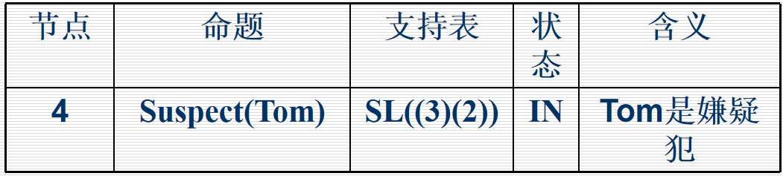
3为in，2为out，故4为in

④推理程序再继续推理，发现了Tom不在现场的证据，于是生成新节点5
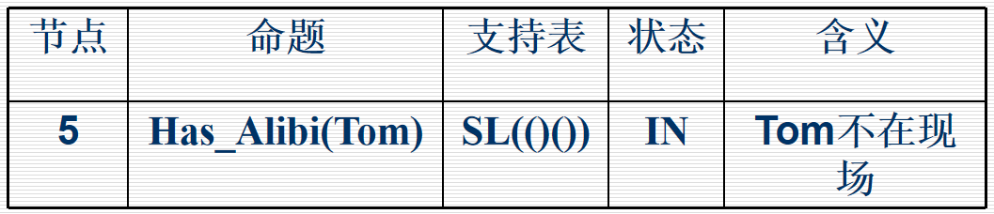
此节点为原始证据节点，支持表为空，其状态不可改变

⑤推理程序应用规则“如果某人不在现场，则不是嫌疑犯”，于是节点4和5产生矛盾，从而生成矛盾节点6
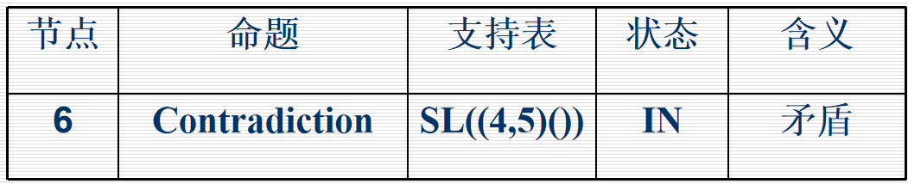
TMS的工作过程
首先找节点6的基础节点4和5
5是原始证据，不可变，令节点4为OUT, 则节点3为OUT或者节点2为IN
因为节点3是原始证据，必须为IN,因此只能将节点2改为IN状态，即TOM是清白的

小结
在非单调推理中，原有的结论有可能被新的证据推翻
缺省理论
不是假的，就认为是真的
界限理论
不是真的，就认为是假的
TMS 可以找到冲突的根源并消除

人工智能6---主观Bayes推理（计算题）
1.LS和LN的讨论
LS表示证据E的存在，影响结论R为真的概率：
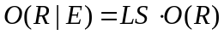
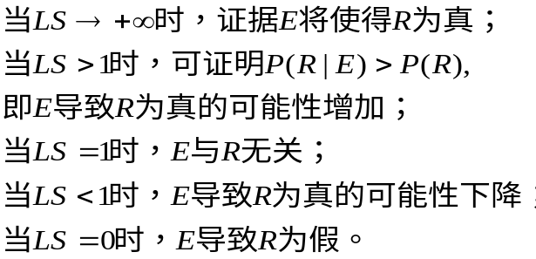
LN表示证据E的不存在，影响结论R为真的概率： O(R|﹁ E)=LN× O( R)
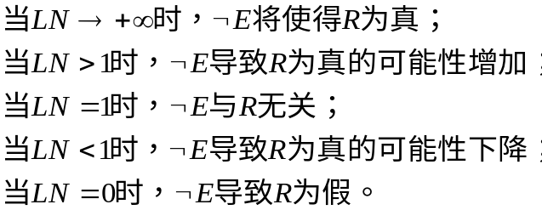

2.证据确定时的推理计算
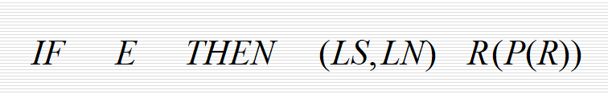
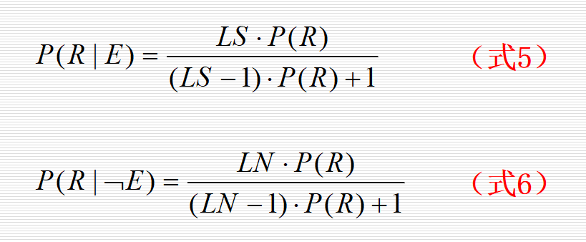
例子
假设有如下规则:
规则1: IF E1 THEN(10,1) R1(0.03)
规则2: IF E2 THEN (20,1) R2(0.05)
规则3: IF E3 THEN (1,0.002) R3(0.3)
求(1) 当E1,E2,E3都存在时, P(Ri|Ei)
(2) 当E1,E2,E3都不存在时, P(Ri| ﹁ Ei)
分析：利用公式5，6
答案:
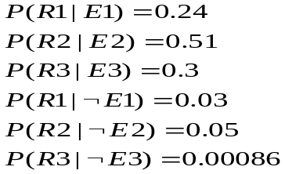

练习
设有如下推理规则：
R1: IF E1 THEN (2,0.5)H1
R2: IF E2 THEN (1,0.2)H2
R3: IF E3 THEN (5,0.1)H3
并且已知P(H1)=0.2, P(H2)=0.1, P(H3)=0.4
计算当证据E1,E2,E3存在或不存在时，P(Hi|Ei)或P(Hi|﹁Ei)的值各是多少？(i=1,2,3)

3.证据不确定时的推理计算
此时0<P(E|S)<1，不能使用Bayes公式
可以采用下面的公式修正（杜达公式）
（公式7）
1）E肯定存在，即P(E|S)=1, 且P(﹁ E | S)=0，杜达公式简化为（同时利用了公式5）：
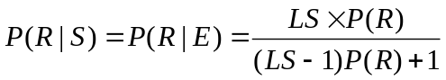
2）E肯定不存在，即P(E|S)=0, P(﹁ E | S)=1，杜达公式简化为（同时利用了公式6）：
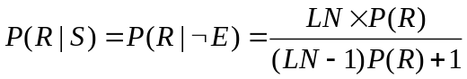
3） P(E|S)= P(E)，即E和S无关,利用全概率公式，杜达公式可以化为：
4）当P(E|S)为其它值（非0，非1，非P(E)）时，则需要通过分段线形插值计算：
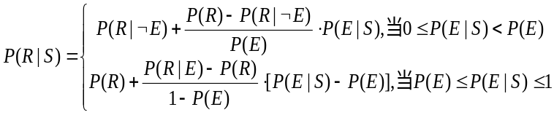（公式8）

证据不确定性的传递（计算题）
(1) 对于叶结点证据E的传递
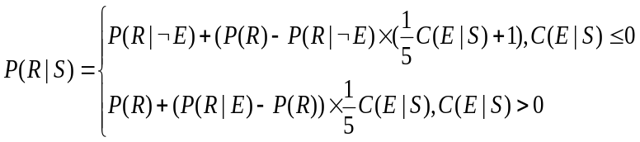公式9
先计算O(R|Si)，然后再计算所有观察下， R的后验几率计算方法: (公式11)
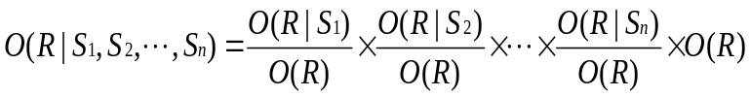
解题步骤：
(1)先计算P(R|S1), 并计算O(R|S1);
利用公式2，公式5，公式9

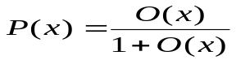（公式2）
（公式5）
（公式9）

(2)两条规则支持同一个结论，计算O(R|S1,S2);
利用公式11
（公式11）

例 题
设有如下规则：
规则1: IF E1 THEN (2,0.001) R
规则2: IF E2 THEN (100,0.001) R
且O(R)=0.1, C(E1|S1)=2, C(E2|S2)=1
试画出推理树，并计算O(R|S1,S2)
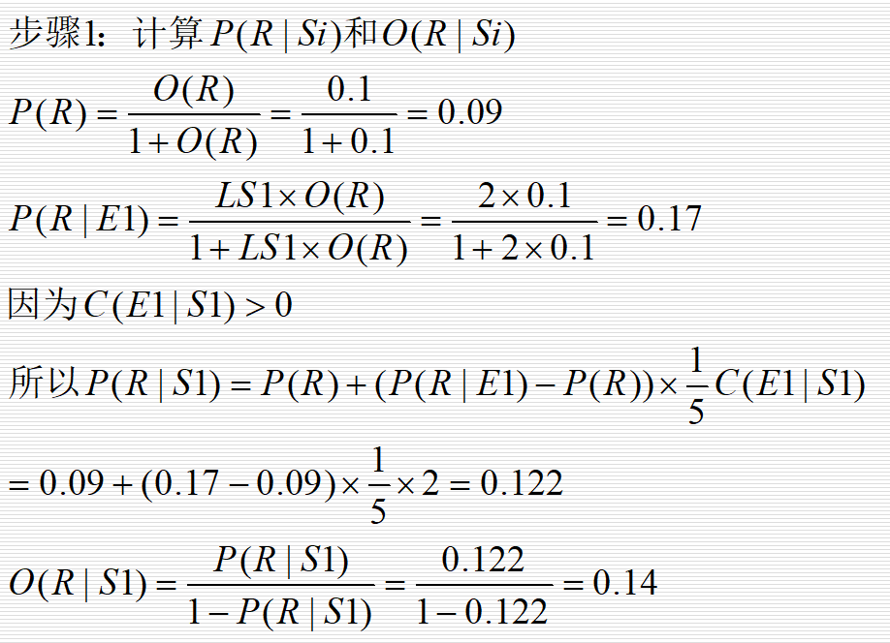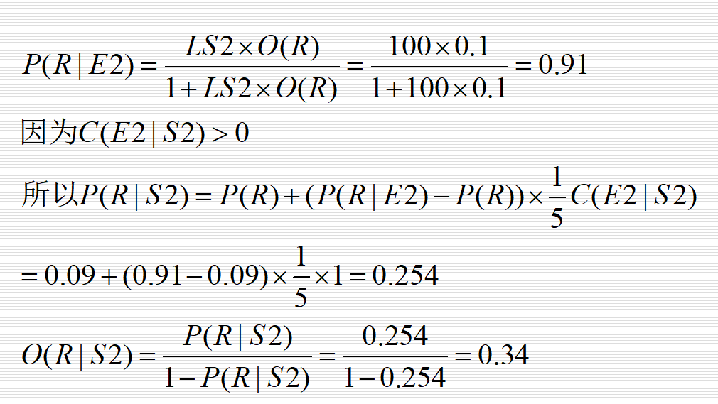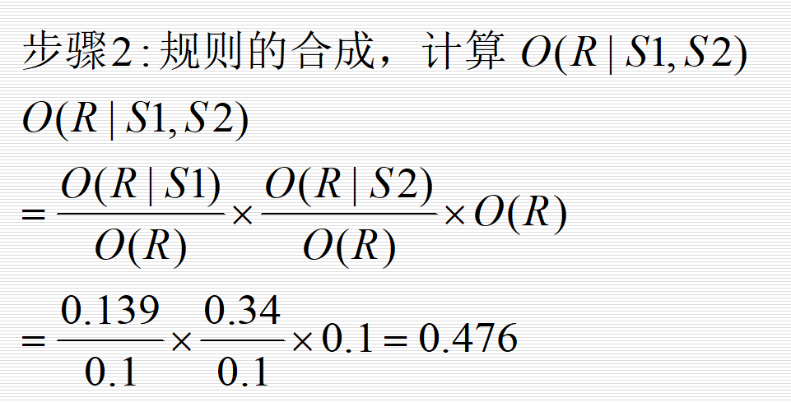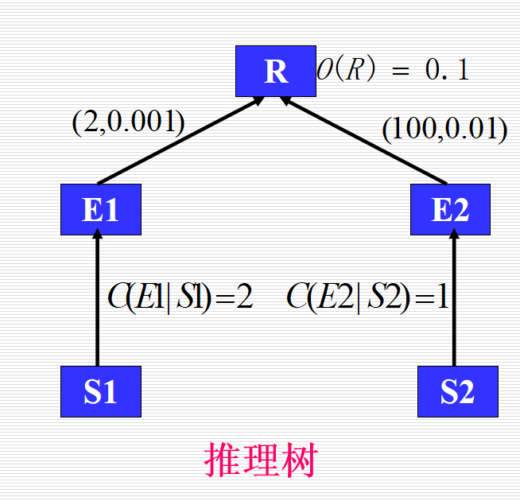

练 习
设有如下规则：
规则1: IF E1 THEN(2,0.1) R
规则2: IF E2 THEN(10,0.1)R
且已知O(R)=0.1, C(E1|S1)=3, C(E2|S2)= -1,试用主观Bayes方法计算：O(R|S1, S2)=?

人工智能7—机器学习（综合题）
1.机器学习模型
学习模型的形式化表示
(1) 实例集合X
与任务T相关的所有知识和解决问题的方法
可以包括正例(正确的)和反例（错误的）
例：任务T是“100以内的整数乘法”，则实例集合就是0到100之间的整数之间进行相乘的所有情形
正例：10×20=200等等；
反例：10×20=100等等

- 假设集合H
学习系统的学习结果的集合
表示方法包括：属性表、规则、决策树

- 训练样例集合D
从实例集合中选出，用于训练学习系统进行学习的样例集合

- 目标函数C(x)
是一个理想函数，参数x来自实例集合
取值:
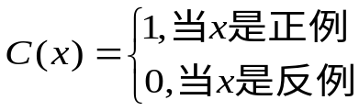

- 学习过程
是一个在假设集合H中进行搜索的过程
学习过程使得搜索到的假设在训练样例集上与C(x)一致：若C(x)将某训练样例判定为正（反）例，则学习系统学习到的假设也必须判为正（反）例
学习过程的表示：
学习系统学习到的知识，就是在D上与C(x)保持一致的所有假设
未知的与任务T相关的知识和解决方案可以表示为：实例集合X-训练样例集合D
检查学习效果，就是应用在未知集合X-D时，检查学习系统是否能得到正确结果，也就是在X-D上与C(x)是否保持一致

(6) 机器学习假设
学习系统通过学习获得的假设，如果在D上逼近目标函数 C(x)，那么也能在X-D上逼近目标函数 C(x)

2.决策树学习的计算（熵、最佳属性、决策树画图）
（1）画图
决策树表示法
树的节点表示属性
树的分支表示属性值
决策树通过把实例从根节点开始，最后排列到某个叶节点来进行分类，叶节点就是实例所属的类别

例子——酒吧位置
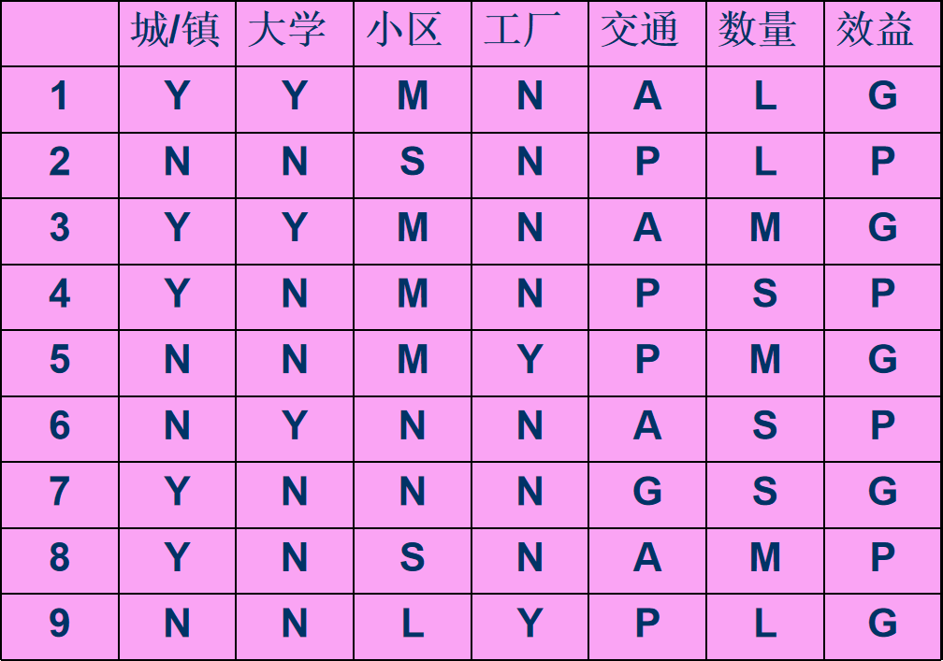
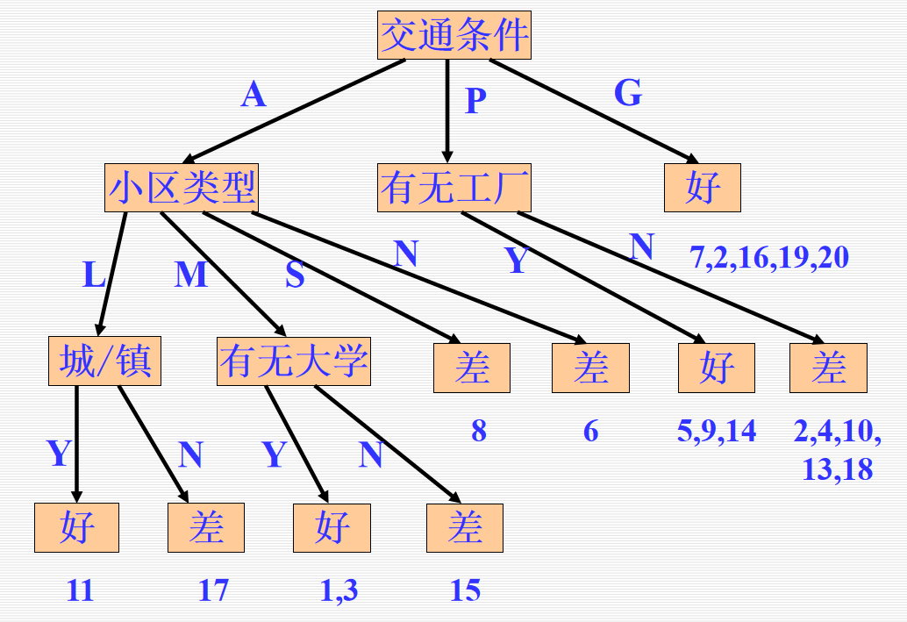
（2）构造决策树的ID3算法（自顶向下构造决策树）

ID3算法的思想
1. 根节点被赋予最佳的属性
2. 为根节点属性的取值进行分类
3. 将训练样例排列到适当的分支
4. 对子节点重复上述过程

节点如何被赋予最佳的属性？熵、信息增益

（3）系统混乱程度的度量---熵
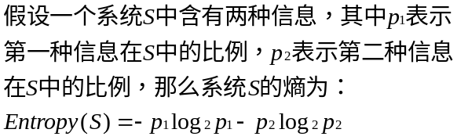
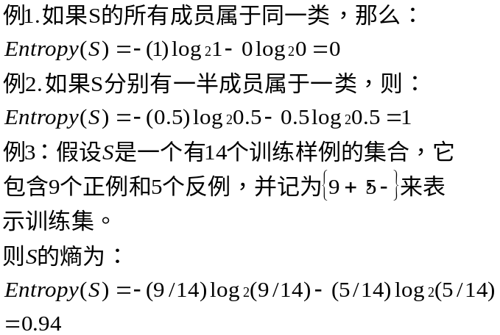

多种分类时，系统的熵(结合下面练习2 )
在n种信息分类下，S的熵定义为：
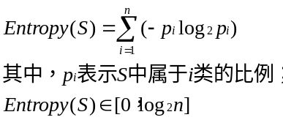

根据属性，系统分类后的熵(结合下面练习2 )
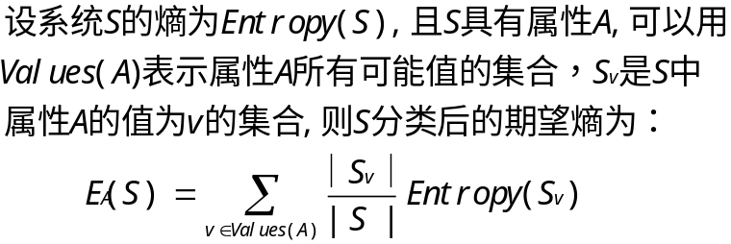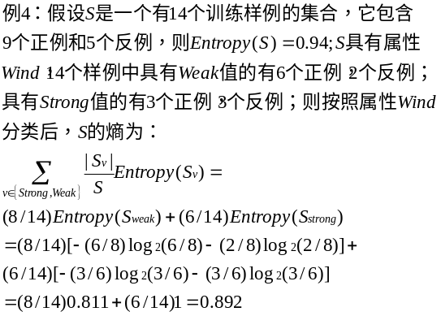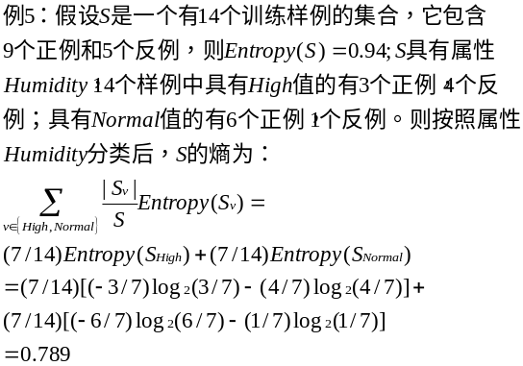

（4）最佳属性选择
信息增益
—用于衡量某一个属性分类训练数据的能力
—一个属性A相对训练样例集合S的信息增益Gain(S,A)
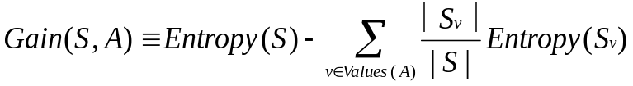
信息增益：表示根据属性A分类而导致S的熵的减小值

最佳属性就是使集合的信息增益最大的属性，也就是使得集合分类后的熵值降到最低的那个属性

练 习1
假设训练样例集合S，共有6个样例，其中3个正例和3个反例。有两个属性A和B , 计算：
—S相对于属性A和B的信息增益
(附：log23=1.585， log25=2.322)
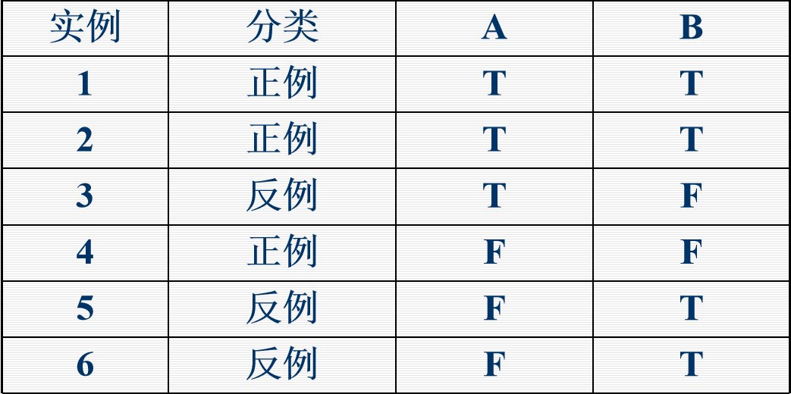
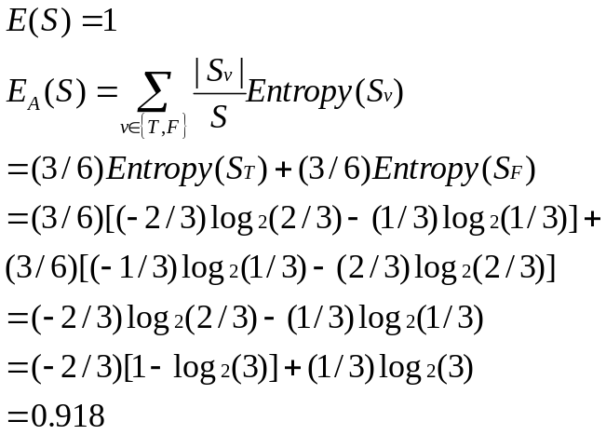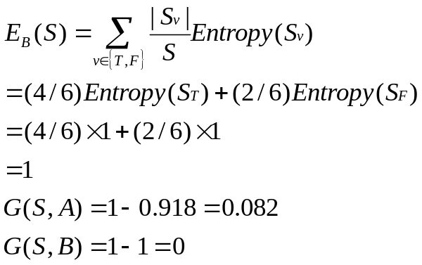

练 习2
画出对以下样本进行分类的决策树
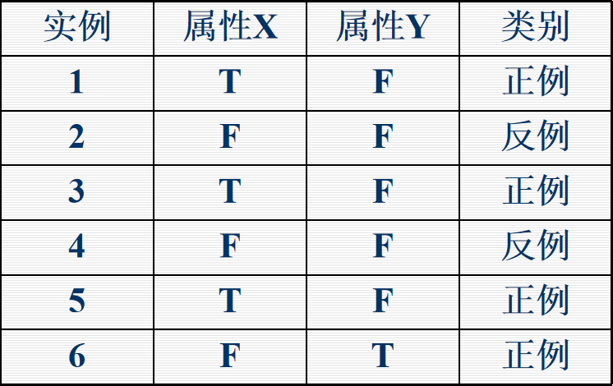
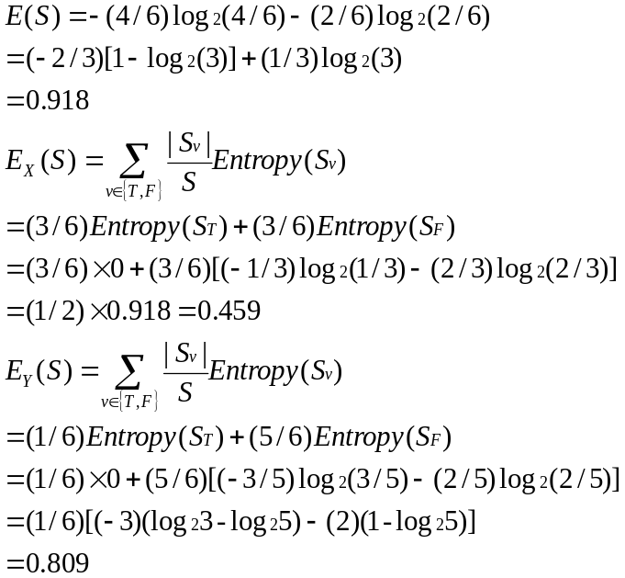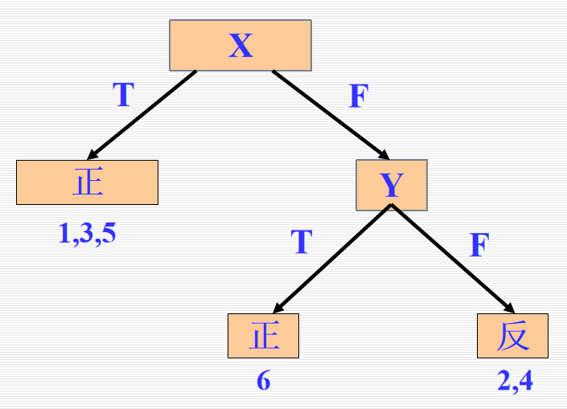
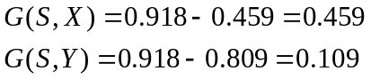

3.实例空间和假设空间的计算
（1）实例空间
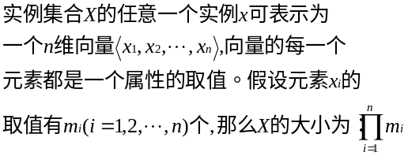
（2）假设空间
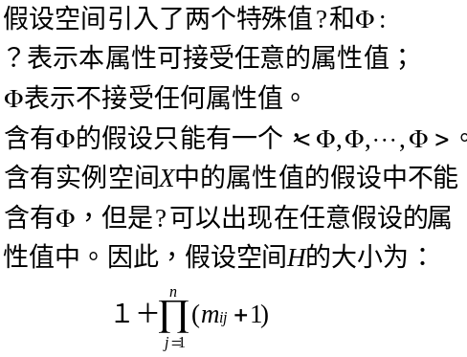

例题
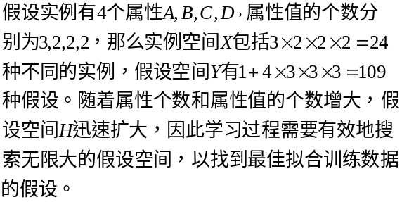

练习
已知实例空间X，含有3个属性，属性值的个数分别为2, 4, 3。计算：
(1) 假设空间H的大小；
(2) 增加一个属性A, 属性值的个数为3, 则实例空间和假设空间H的大小将增加多少？
(3) 推广到一般情形，新增属性A, 属性值的个数为k, 则实例空间和假设空间H的大小将增加多少？
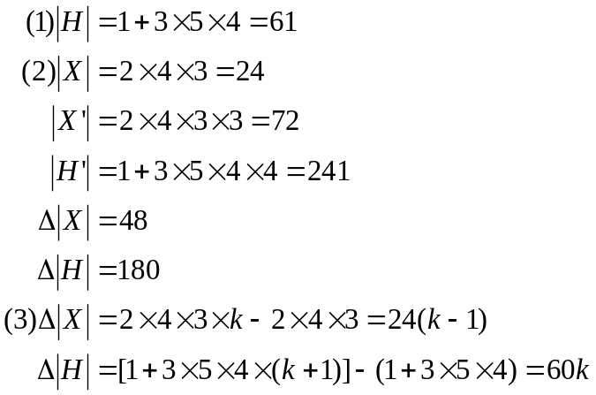
4.假设空间的偏序关系
利用假设的从一般到特殊偏序关系，可以在无限的假设空间中进行彻底的搜索，而不需要明确地列举所有的假设。
偏序关系由?和Ф构成
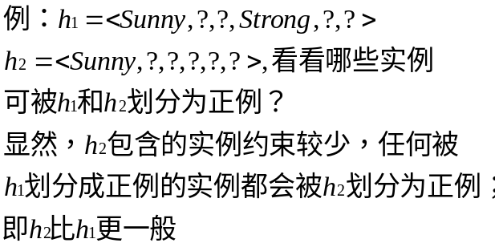
我的理解：h2里的问号更多，且h2中的约束条件sunny在h1中也包含，h2的约束条件比h1更少，h2的自由度更高，所以h2更一般化

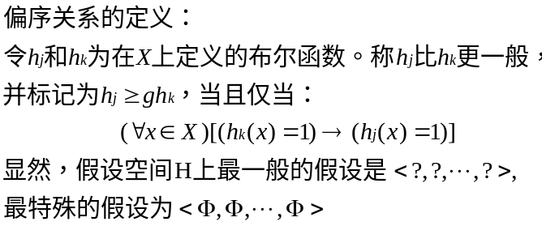
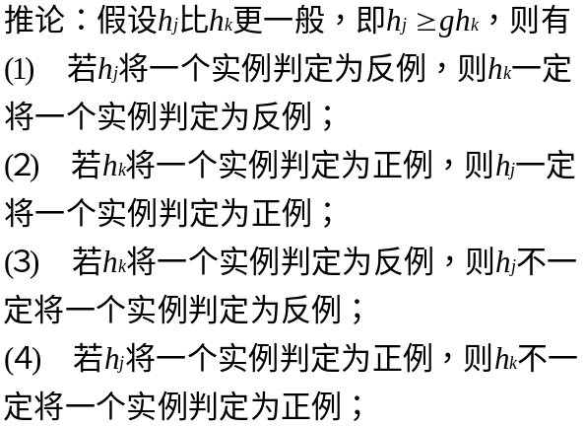
此推论十分重要，可以利用这种偏序结构，有效搜索假设空间

5.FIND-S算法
FIND-S算法利用偏序关系，搜索一个特殊的假设
使得对于每个训练样例，当其为正例时，该假设将其判为正例；
当其为反例时，该假设将其判为反例。

FIND-S算法思路
从H中最特殊的假设出发，然后在该假设将正例错判为反例时，根据推论3，将其极小一般化，从而使得该假设将正例判为正例
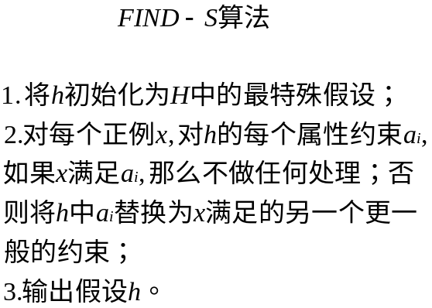

例 题
张三进行水上运动的日子。共有6个属性，四个训练样例，其中三个正例和一个反例。
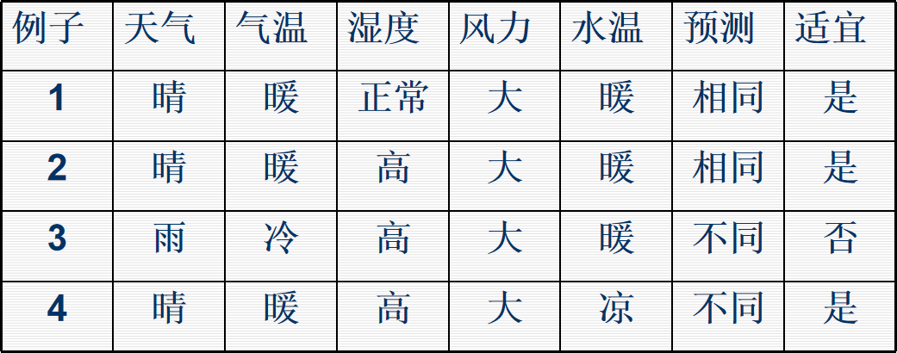
求解假设集合H中的h，使得对于D中任意的d, 有h(d)=C(d).

应用FIND-S算法：
1.将h初始化为H中最特殊的假设：
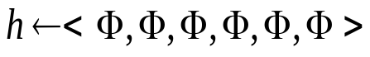
2.考虑第一个样例，这是一个正例。因为h的每一个属性值显然都不满足该样例的约束，所以都被替换掉：
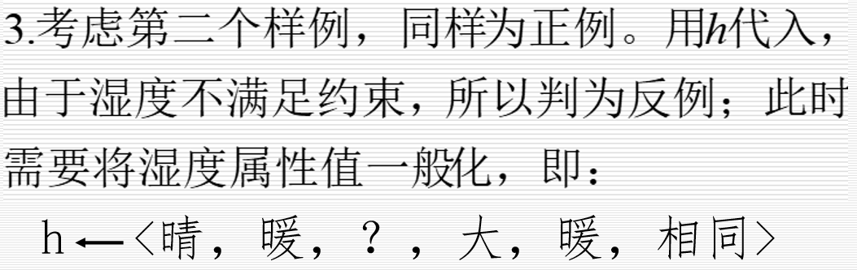
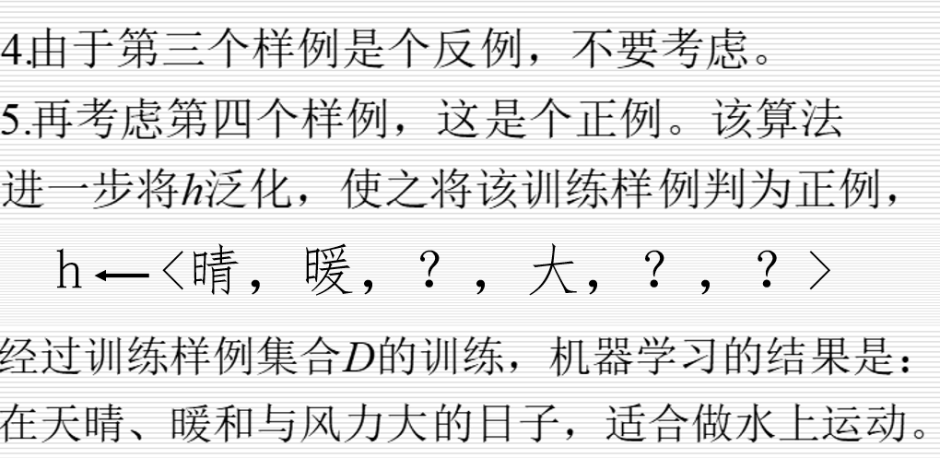

练习1
试利用FIND-S算法，获取对应下列训练集合的假设，并详细列出计算h的每个步骤。
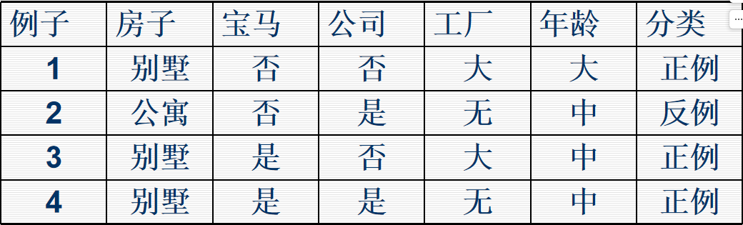
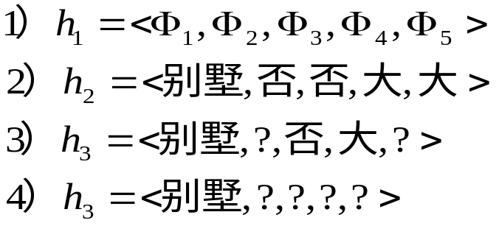

练习2
利用FIND-S算法，计算对应下列训练集合的假设，并详细列出计算h的每个步骤。
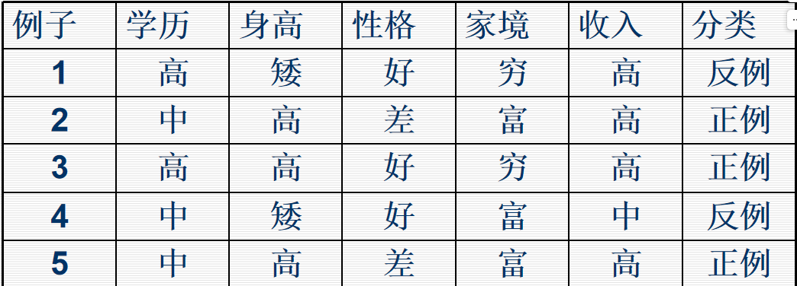

人工智能8--遗传算法
1.基本概念
（1）问题的解空间
遗传算法主要用来针对问题搜索它的最优解或次优解。问题的最优解和次优解都包含在一个庞大的解集合中，即问题的解空间。
（2）个体与种群
● 个体就是模拟生物个体，对问题中的对象（一般就是问题的解）的一种称呼，一个个体也就是解空间中的一个点。
● 种群是模拟生物种群，由若干个体组成的群体, 它一般是整个解空间的一个很小的子集。
（3）适应度(fitness)与适应度函数
●适应度就是借鉴生物个体对环境的适应程度，而对问题中的个体对象所设计的表征其优劣的一种测度。
● 适应度函数就是问题中的全体个体与其适应度之间的一个对应关系。它一般是一个实值函数。该函数就是遗传算法中指导搜索的评价函数，需要有效反映任一个染色体和最优解染色体的差距。
（4）染色体与基因
染色体（chromosome）就是问题中个体的某种字符串形式的编码表示。字符串中的字符也就称为基因（gene），即染色体上的任一位。
例如：
个体 染色体
9 ---- 1001
（2，5，6）---- 010 101 110
（5）遗传操作
亦称遗传算子(genetic operator)，就是关于染色体的运算。遗传算法中有三种遗传操作:
● 选择-复制(selection-reproduction)
对于一个规模为N的种群S, 按每个染色体xi∈S的选择概率P(xi)所决定的选中机会, 分N次从S中随机选定N个染色体, 并进行复制。
这里的选择概率P(xi)的计算公式为
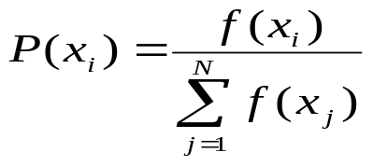
● 交叉(crossover，亦称交换、交配或杂交)
就是互换两个染色体某些位上的基因
例如, 设染色体 s1=01001011, s2=10010101, 交换其后4位基因

● 变异(mutation，亦称突变)
就是改变染色体某个(些)位上的基因。
例如, 设染色体 s=11001101
将其第三位上的0变为1, 即
s=11001101 → 11101101= s′
PS:s′也可以看做是原染色体s的子代染色体。
2.遗传算法的步骤（直接看例题吧，书上对应第六章P139,太多了）
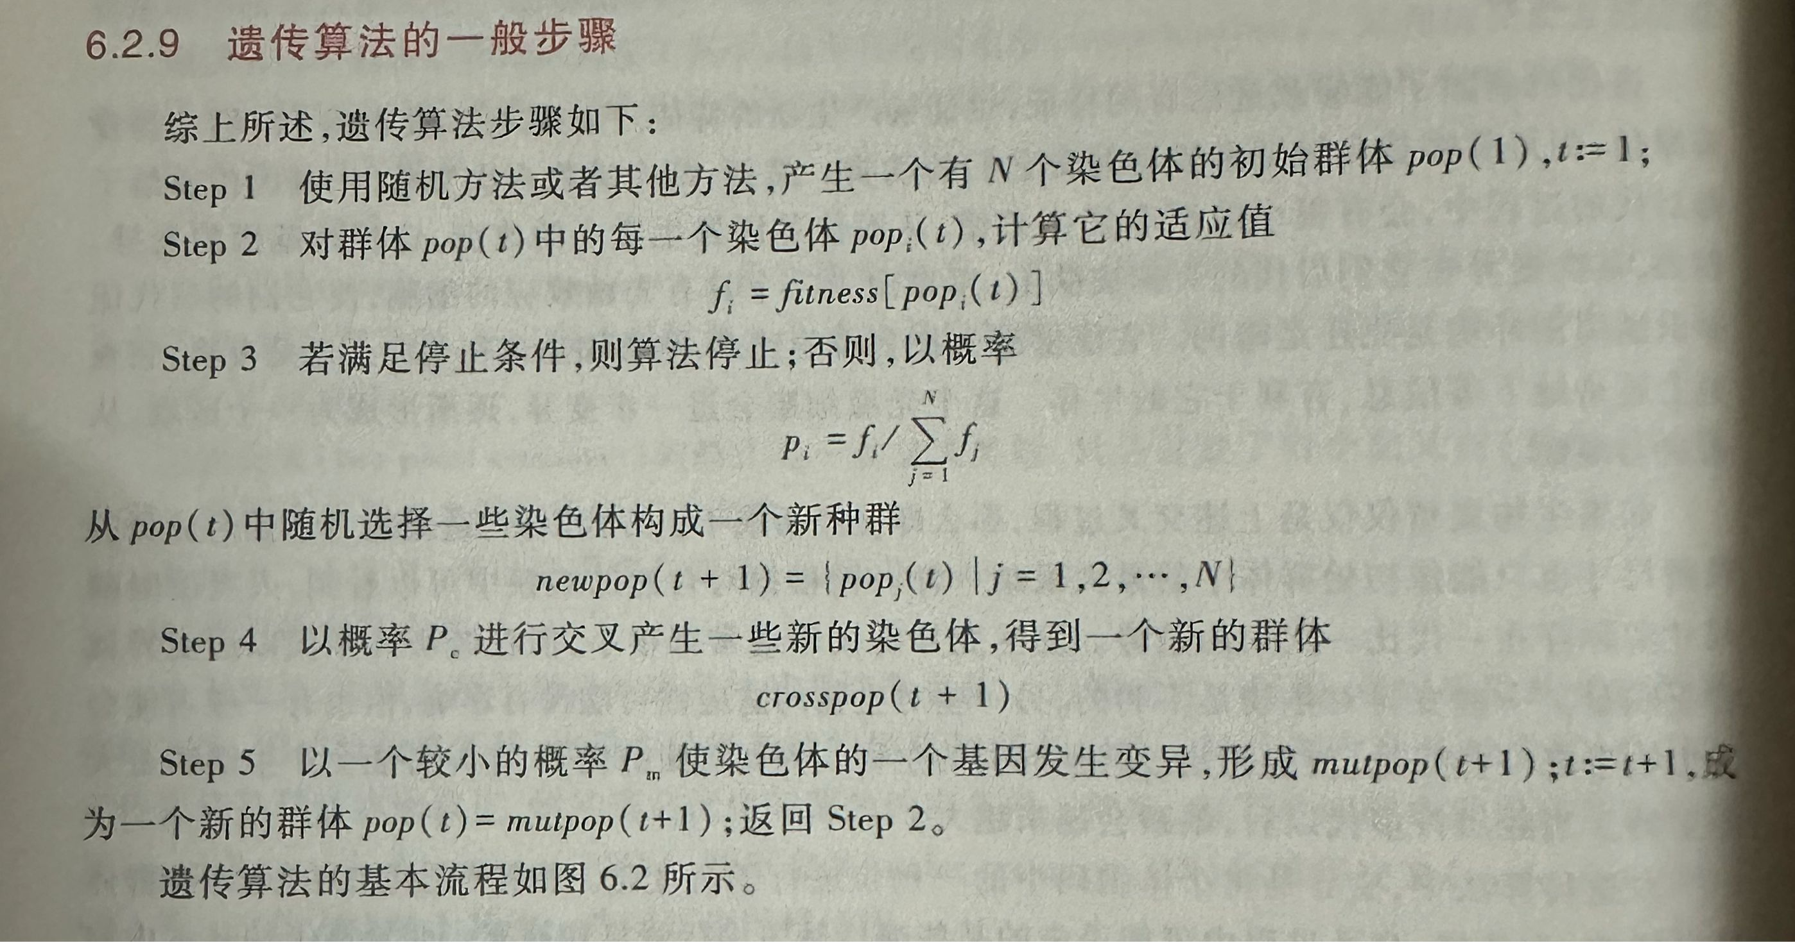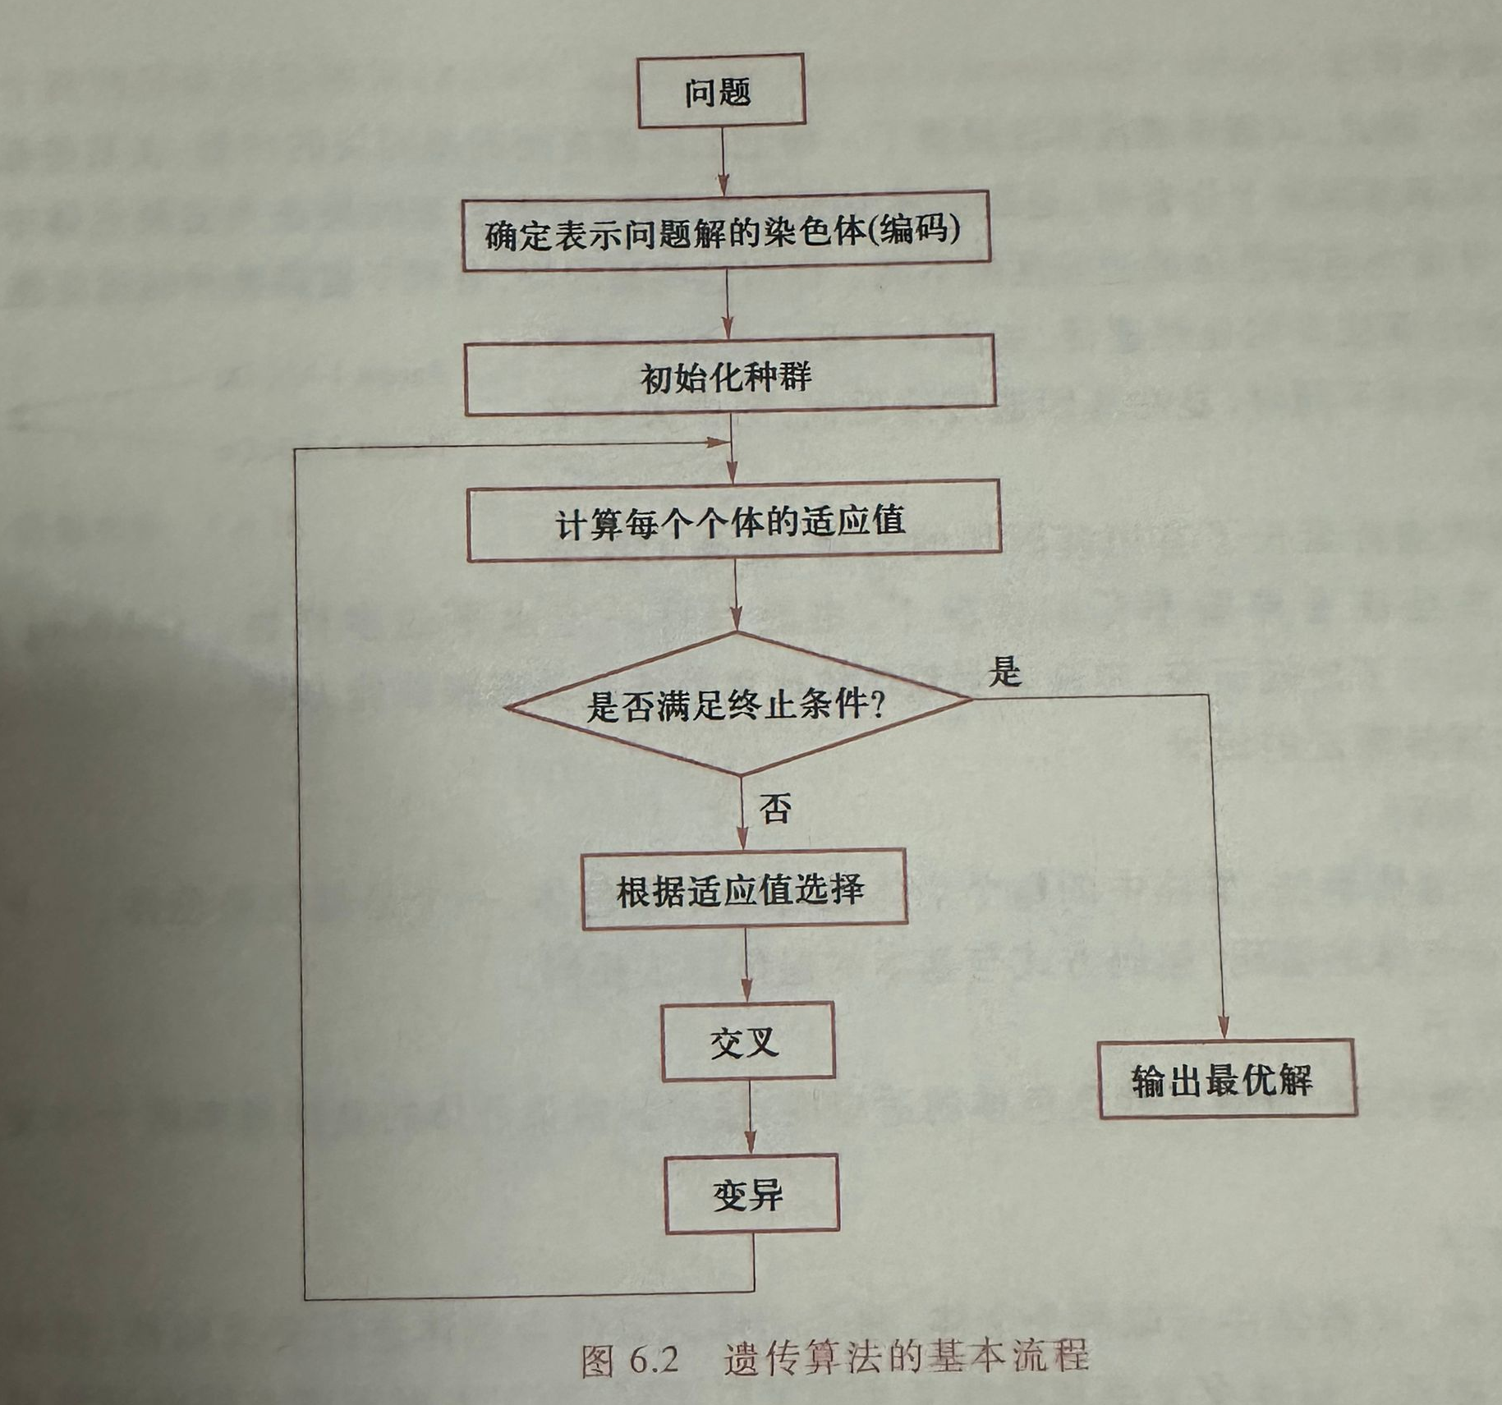

（1）简单遗传算法
步1 在搜索空间U上定义一个适应度函数f(x)，给定种群规模N，交叉率Pc和变异率Pm，代数T；
步2 随机产生U中的N个个体s1, s2, …, sN，组成初始种群S={s1, s2, …, sN}，置代数计数器t=1；
步3 计算S中每个个体的适应度 ；
步4 若终止条件满足，则取S中适应度最大的个体作为所求结果，算法结束。
步5 按选择概率P(xi)所决定的选中机会，每次从S中随机选定1个个体并将其染色体复制，共做N次，然后将复制所得的N个染色体组成群体S1；
步6 按交叉率Pc所决定的参加交叉的染色体数c，从S1中随机确定c个染色体，配对进行交叉操作，并用产生的新染色体代替原染色体，得群体S2；
步7 按变异率Pm所决定的变异次数m，从S2中随机确定m个染色体，分别进行变异操作，并用产生的新染色体代替原染色体，得群体S3；
步8 将群体S3作为新一代种群，即用S3代替S，t = t+1，转步3；

例题
利用遗传算法求解区间［0,31］上的二次函数y=x2的最大值。
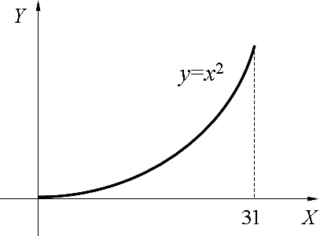
分 析
1 原问题可转化为在区间［0, 31］中搜索能使y取最大值的点a的问题
2［0, 31]中的点x就是个体, 函数值f(x)恰好就可以作为x的适应度，区间［0, 31］就是一个(解)空间
3 这样, 只要能给出个体x的适当染色体编码, 该问题就可以用遗传算法来解决。
解
(1) 设定种群规模,编码染色体，产生初始种群
将种群规模设定为4；用5位二进制数编码染色体；取下列个体组成初始种群S1:
s1= 13 (01101), s2= 24 (11000)
s3= 8 (01000), s4= 19 (10011)

(2) 定义适应度函数
取适应度函数：f (x) = x2

(3) 计算各代种群中的各个体的适应度, 并对其染色体进行遗传操作, 直到适应度最高的个体(即31（11111）)出现为止。
首先计算种群S1中各个体
s1= 13(01101), s2= 24(11000)
s3= 8(01000), s4= 19(10011)
的适应度 f (si) 。
容易求得
f (s1) = f(13) = 132 = 169
f (s2) = f(24) = 242 = 576
f (s3) = f(8) = 82 = 64
f (s4) = f(19) = 192 = 361

(4）选择个体进行复制
再计算种群S1中各个体的选择概率
选择概率的计算公式为
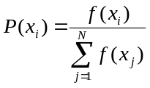
由此可求得
P(s1) = P(13) = 0.14
P(s2) = P(24) = 0.49
P(s3) = P(8) = 0.06
P(s4) = P(19) = 0.31

然后使用赌轮选择法选择个体
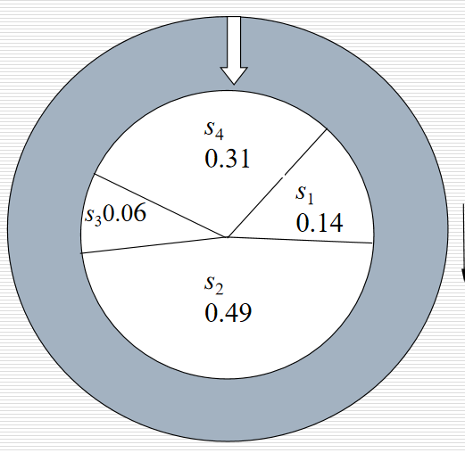

在算法中，赌轮选择法可用下面的子过程模拟:  ① 在［0, 1］区间内产生一个均匀分布的随机数r。
② 若r≤q1,则染色体x1被选中。
③ 若qk-1<r≤qk(2≤k≤N), 则染色体xk被选中。 其中的qi称为染色体xi (i=1, 2, …, n)的积累概率, 其计算公式为（对应下表来看，例如s2的累计概率就是s1的概率加上s2）
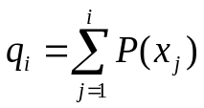

设从区间［0, 1］中产生4个随机数如下:
r1 = 0.450126, r2 = 0.110347
r3 = 0.572496, r4 = 0.98503
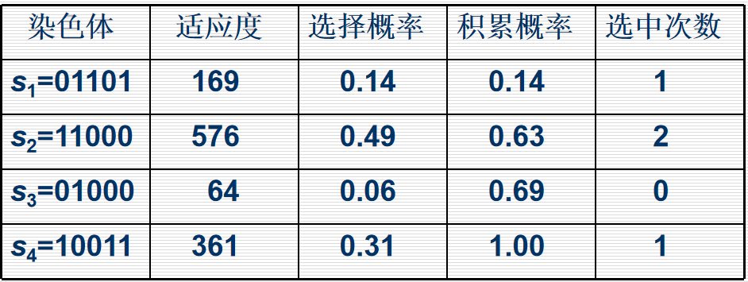

于是，经复制得群体：
s1’ =11000（24）, s2’ =01101（13）
s3’ =11000（24）, s4’ =10011（19）

（5）交叉
设交叉率pc=100%，即S1中的全体染色体都参加交叉运算。
设s1’与s2’配对，s3’与s4’配对。分别交换后两位基因，得新染色体：
s1’’=11001（25）, s2’’=01100（12）
s3’’=11011（27）, s4’’=10000（16）

（6）变 异
设变异率pm=0.001。
这样，群体S1中共有5×4×0.001=0.02位基因可以变异。
0.02位显然不足1位（二进制位数），所以本轮遗传操作不做变异。
于是，得到第二代种群S2：
s1=11001（25）, s2=01100（12）
s3=11011（27）, s4=10000（16）

（7）将新种群返回步骤（3）计算适应度，若找出满足条件的个体（即31号个体）则停止迭代，若没有则继续循环。

人工智能9-上---神经网络
1.人工神经网络定义及分类
人工神经网络是由具有适应性的简单单元组成的广泛并行互连的网络，它的组织能够模拟生物神经系统对真实世界物体所作出的交互反应-- T.Koholen

按性能分：连续型和离散型网络，或确定型和随机型网络。
按拓扑结构分：前向网络和反馈网络。
前向网络有自适应线性神经网络(AdaptiveLinear，简称Adaline)、单层感知器、多层感知器、BP等。

典型的网络结构：相互连接网络、单层网络、多层前向网络、带侧抑制的多层网络、带反馈的多层网络

2.生物神经元组成部分
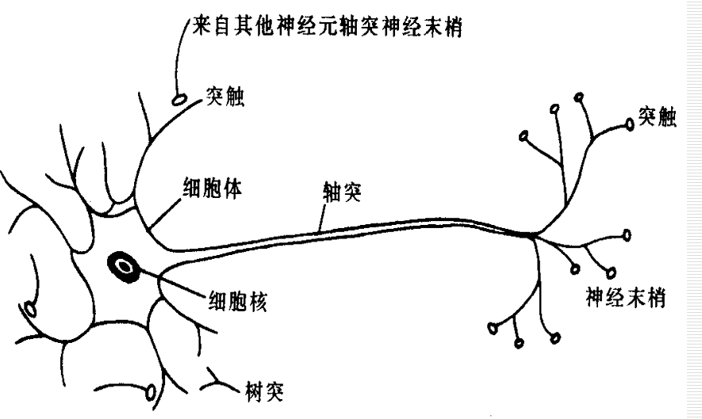
细胞体：用于处理从其他神经元传递过来的信息
轴突：相当于神经元的输出电缆，利用尾部的神经末梢和梢端的突触输出
树突：神经元的输入端
突触：神经元之间相互连接的接口，即一个神经元的神经末梢与另一个神经元的树突相接触的交接面

神经元各组成部分的功能来看，信息的处理与传递主要发生在突触附近
生物神经元传递信息的过程为多输入、单输出
突触有两种类型：兴奋性突触和抑制性突触。前者产生正突触后电位，后者产生负突触后电位

3.多层神经网络
3层及3层以上的神经网络，称多层神经网络
深度神经网络属于多层神经网络

照各层功能可分为
输入层
中间层（隐层）：可包含多层
输出层
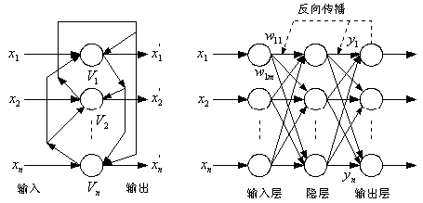

3.二输入的感知器设计
感知器的设计，就是确定各个输入的权重的过程

设计思路
只要能画出一条直线，将输入点按照要求分成两类，那么就可以设计出相应的感知器，实现该功能
确定感知器的参数，可以通过获取这条直线的方程得到
直线方程，可以通过两点式或点斜式来得到

设计步骤
1 画出布尔函数的真值表；
2 画出x1--x2坐标系的输入点；
3 画出对输入点正确分类的直线，标出正方向（看下面图中，直线上的虚箭头）；
4 写出直线方程；
5 得到感知器的参数

与操作感知器设计（将真值为1的点和0的点区分开，红点为1）
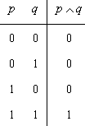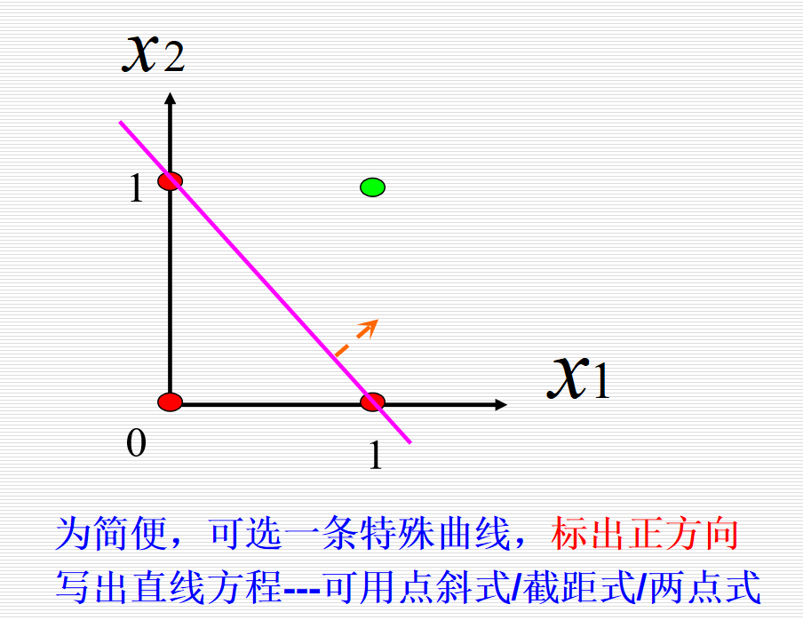
异或操作感知器设计（两条线）
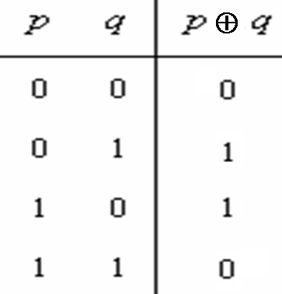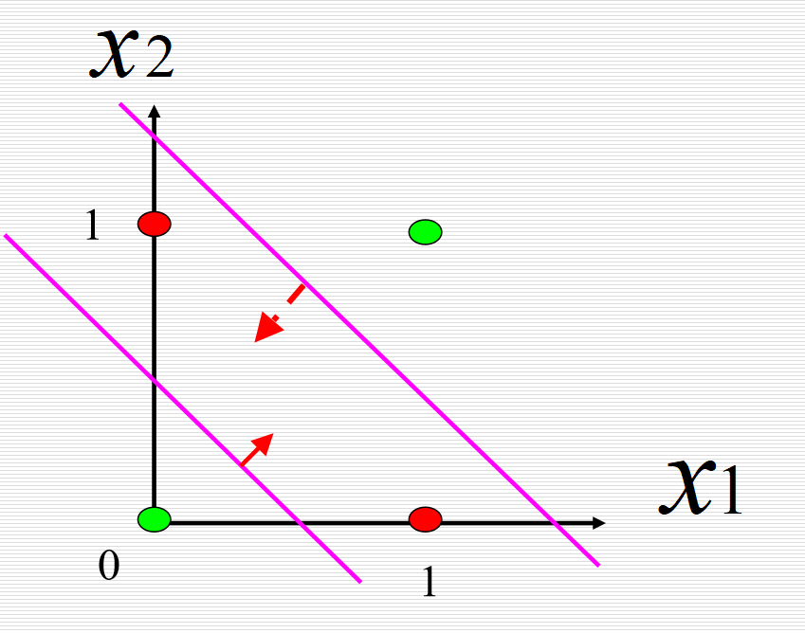

3.三输入的感知器
感知器可以看成n维实例空间中的超平面决策面，对于该平面一侧的实例，感知器输出1，对于另一侧的实例输出0；
正反例的集合，不一定能被超平面所分割；可以被超平面分割的集合称为线性可分的样例集合。

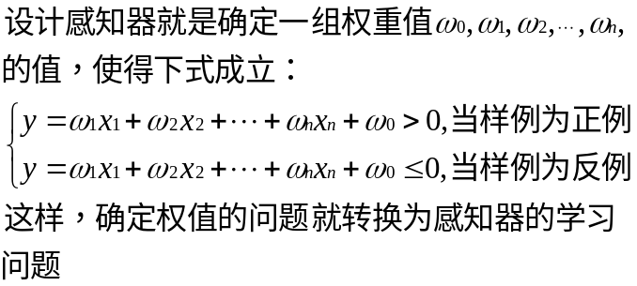
在三输入的情况下只有x1-x3，分别代表三维空间的三个坐标

练习１
利用一个三输入的感知器，可以实现以下哪些布尔函数？
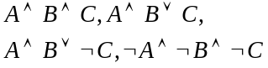
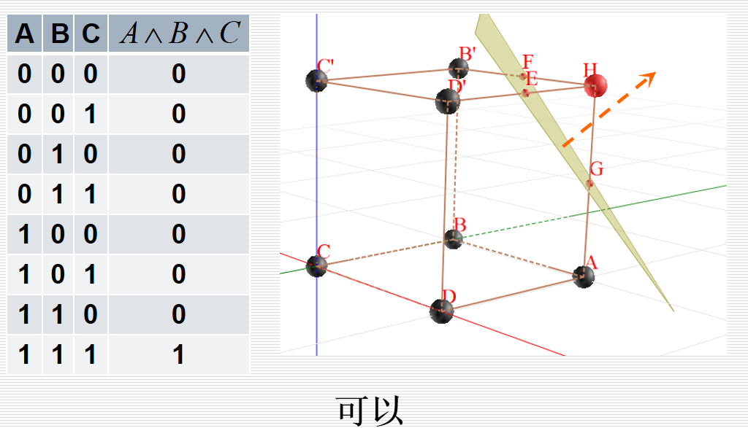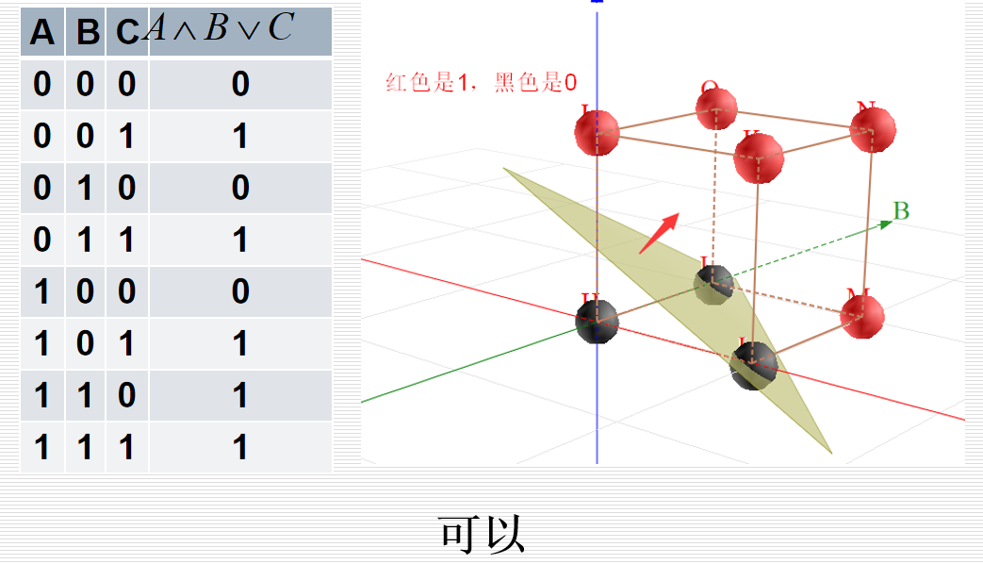
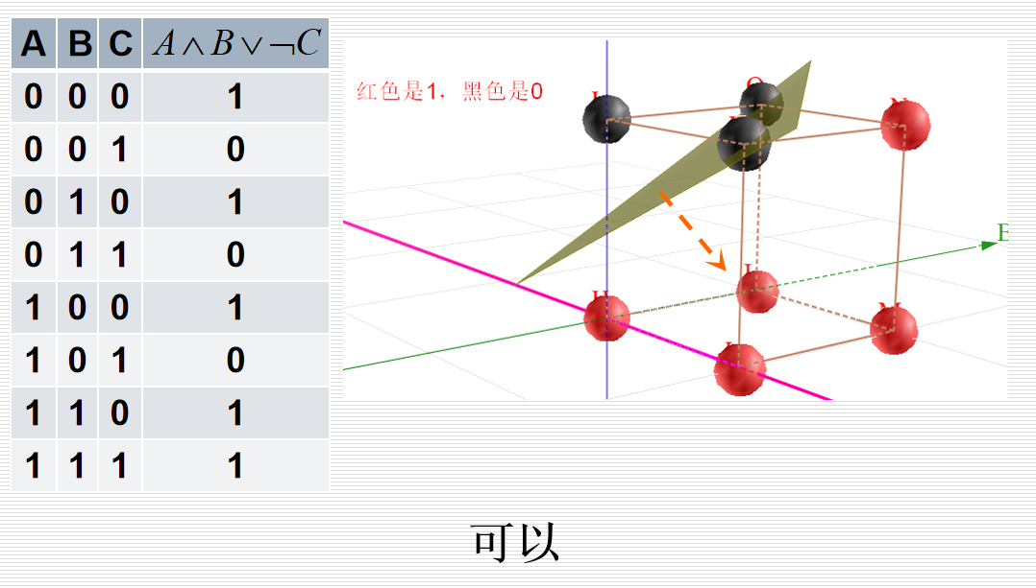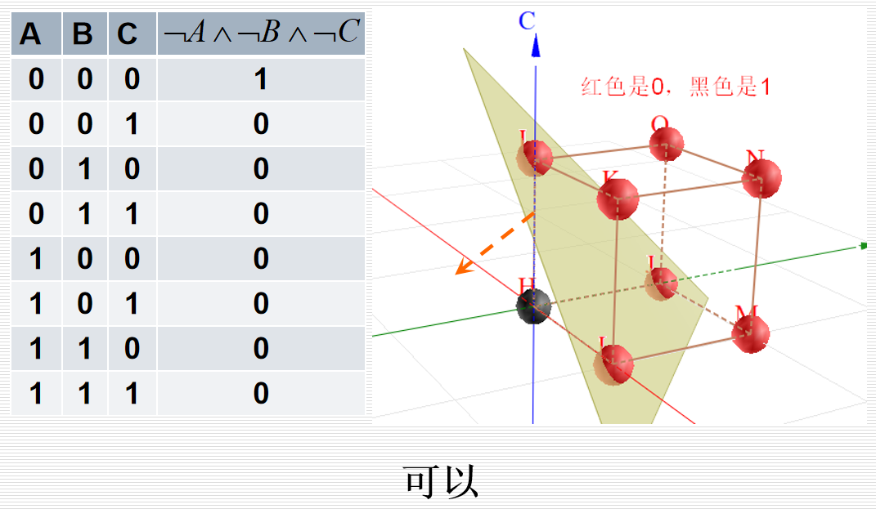

人工智能9-下--神经网络
1.BP网络及其学习算法
BP算法（学习过程）是由两部分组成：信号的正向传播与误差的反向传播
正向传播中，输入信号从输入层经隐含层，逐层计算传向输出层，每一层神经元的状态只影响下一层神经元的状态
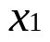
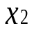
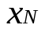
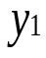
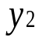
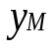
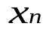
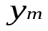
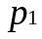
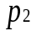
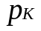
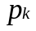
如果在输出层未得到期望的输出，则计算输出层的误差变化值，然后转到反向传播，通过网络将误差信号沿原来的连接通路反传回来，修改各层神经元的权值直至达到期望目标
…
…
…
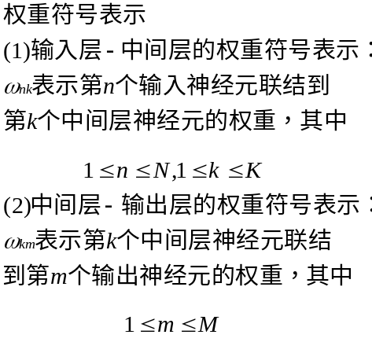

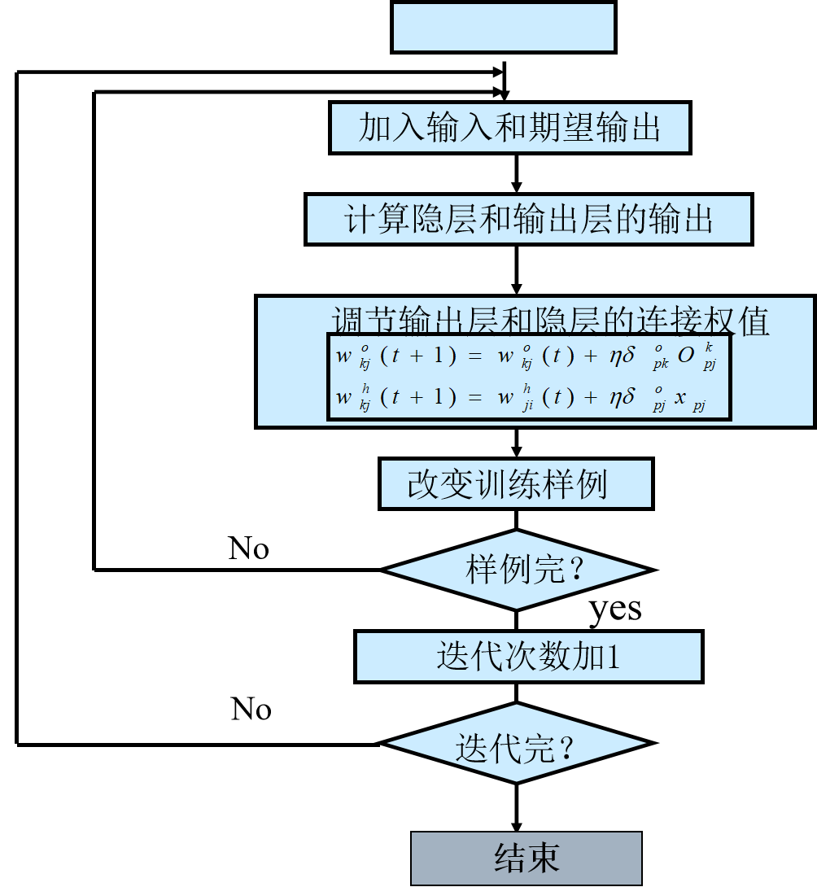
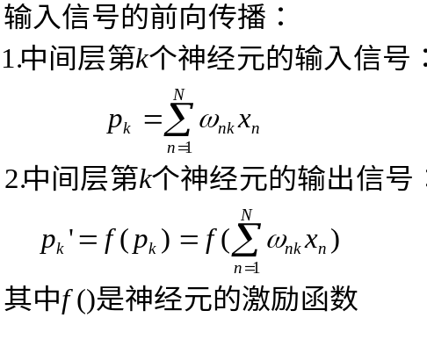
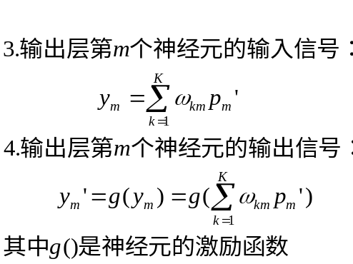
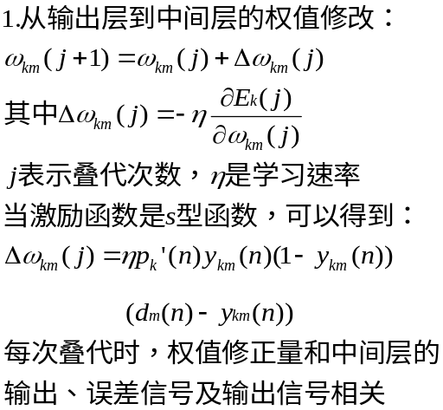
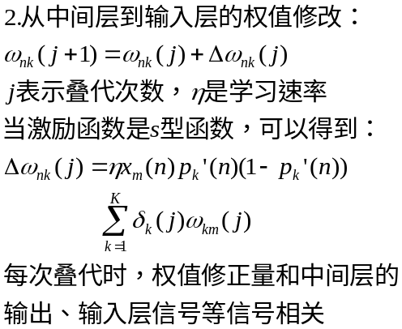

BP网络特点：
输入和输出是并行的模拟量
网络的输入输出关系是各层连接的权因子决定
权因子通过学习信号调节。学习越多，网络越聪明
隐含层越多，网络输出精度越高，且个别权因子的损坏不会对网络输出产生大的影响
只有当希望对网络的输出进行限制，如限制在0和1之间，那么在输出层应当包含S型激活函数
在一般情况下，均是在隐含层采用S型激活函数，而输出层采用线性激活函数

BP网络的不足：收敛速度慢、局部极值、难以确定隐层和隐节点的个数

2.Hopfield网络分类
霍普菲尔德网络是单层对称全反馈网络
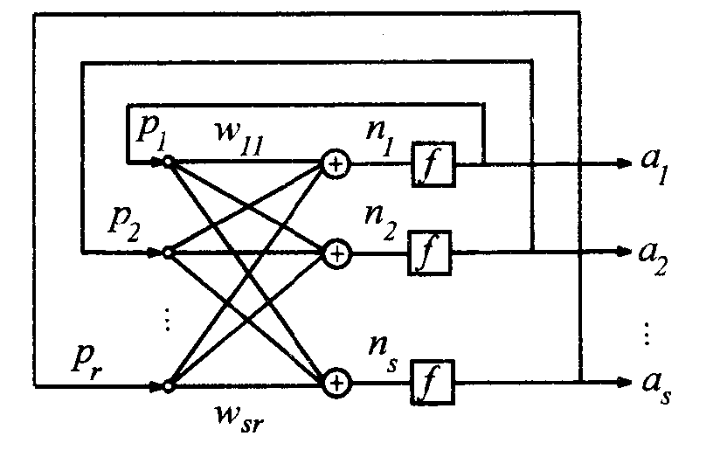
根据其激活函数的选取不同，可分为
离散型的霍普菲尔德网络(Discrete Hopfield Neural Network，简称DHNN)
连续型的霍普菲尔德网络(Continuous Hopfield Neural Network，简称CHNN)。

DHNN的激活函数为二值型的，其输入、输出为{0，1}的反馈网络，主要用于联想记忆。
CHNN的激活函数的输入与输出之间的关系为连续可微的单调上升函数，主要用于优化计算。

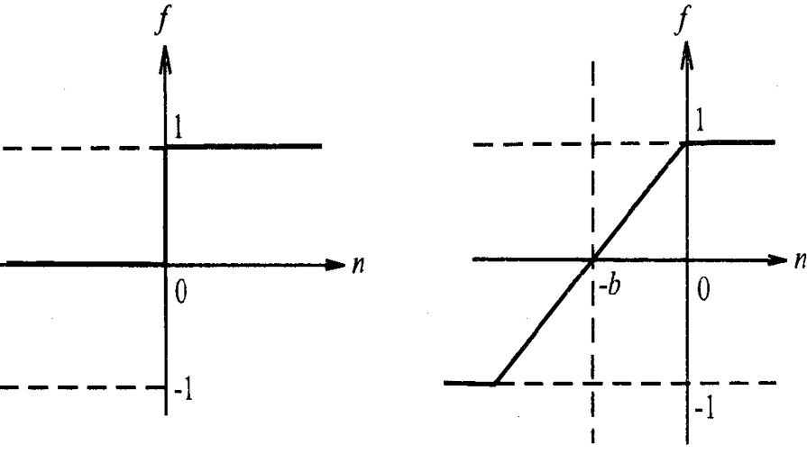
DHNN中的激活函数 和 CHNN中的激活函数

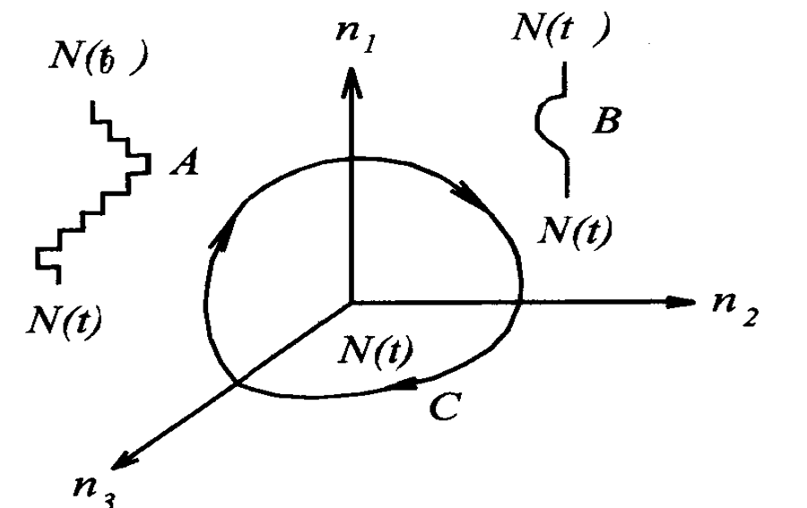
状态轨迹：A为DHNN BC为CHNN

状态：网络中每个神经元的输出值，对应DHNN,只有两种状态（1，0）
设状态矢量N=[n1, n2, …，nr]，网络的输出矢量为A＝[a1，a2…，as]T ，
在一个r维状态空间上，可以用一条轨迹来描述状态变化情况。
从初始值N(t0)出发，N(t0+Δt)→N(t0+2Δt)→…→N(t0+mΔt)，这些在空间上的点组成的确定轨迹，是演化过程中所有可能状态的集合。

稳定点：
状态轨迹从系统在t0时状态的初值N(t0)开始，经过一定的时间t(t＞0)后，到达N(t0+t)。如果N(t0+t+Δt)=N(t0+t)，Δt＞0，则状态N(t0+t)称为网络的稳定点，或平衡点，
此时该网络是稳定的。

稳定点可以分为：
1) 渐近稳定点：如果在稳定点Ne周围的N(σ)区域内，从任一个初始状态N(t0)出发的每个运动，当t→∞时都收敛于Ne，则称Ne为渐近稳定点。
2) 不稳定平衡点Nen：在某些特定的轨迹演化过程中，网络能够到达稳定点Nen，但对于其它方向上的任意一个小的区域N(σ)，不管N(σ)取多么小，其轨迹在时间t以后总是偏离Nen；
3) 网络的解：如果网络最后稳定到设计人员期望的稳定点，且该稳定点又是渐近稳定点，那么这个点称为网络的解；
4) 网络的伪稳定点：网络最终稳定到一个渐近稳定点上，但这个稳定点不是网络设计所要求的解，这个稳定点为伪稳定点。

3.卷积神经网络与深度学习
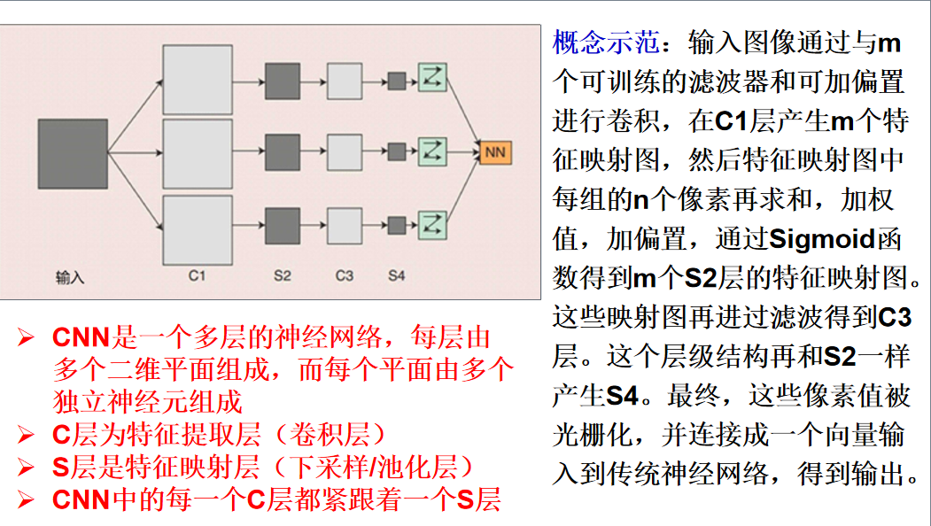

特征提取层（卷积层）——C层（Convolution layer）
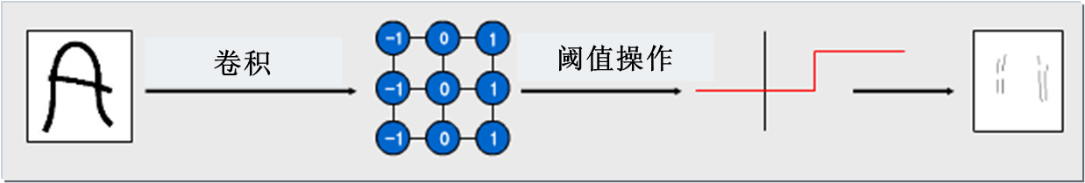
大部分的特征提取都依赖于卷积运算
利用卷积算子对图像进行滤波，可以得到显著的边缘特征。

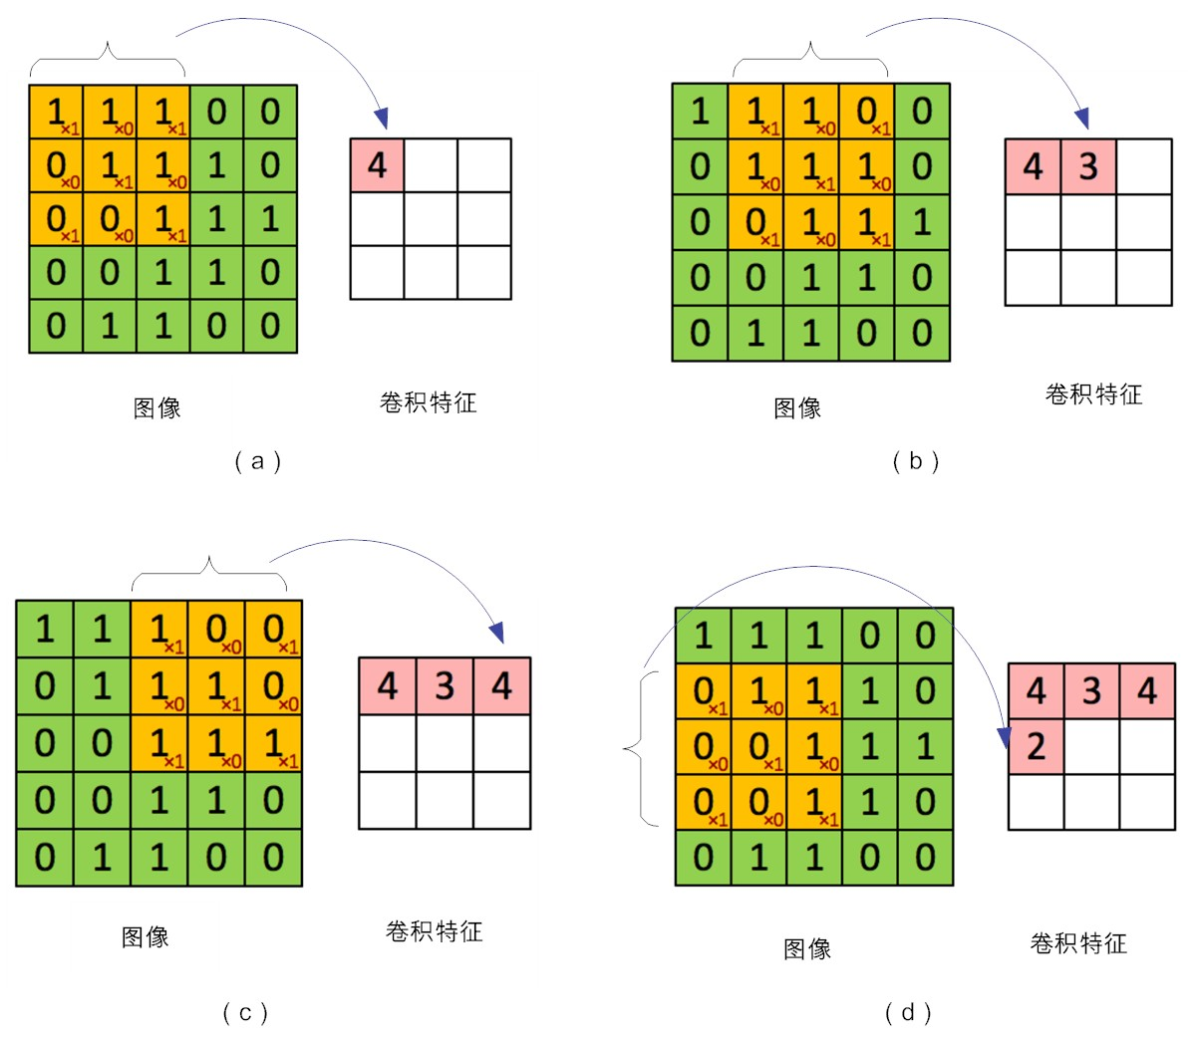
卷积运算
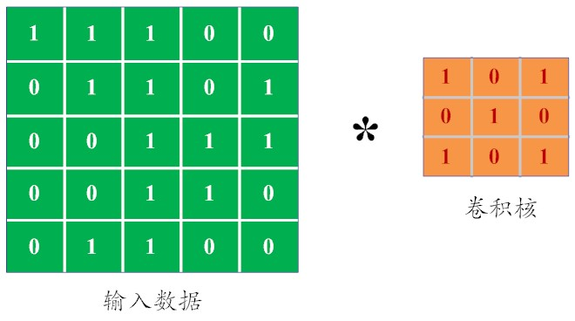

池化
通过卷积获得了特征之后，如果直接利用这些特征训练分类器，计算量是非常大的。
●对不同位置的特征进行聚合统计,称为池化 (pooling)。
●池化常用方法：平均池化、最大池化。
●卷积神经网络在池化层丢失大量的信息，从而降低了空间分辨率，导致了对于输入微小的变化，其输出几乎是不变的。

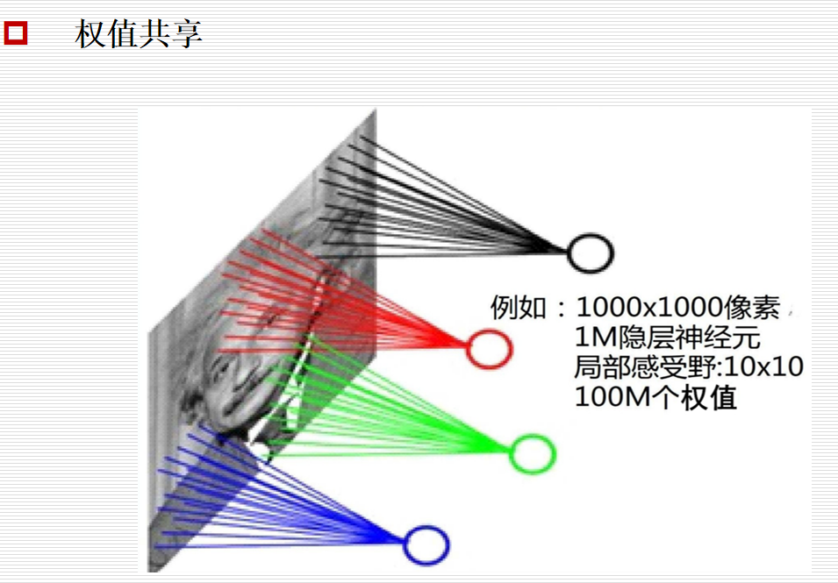
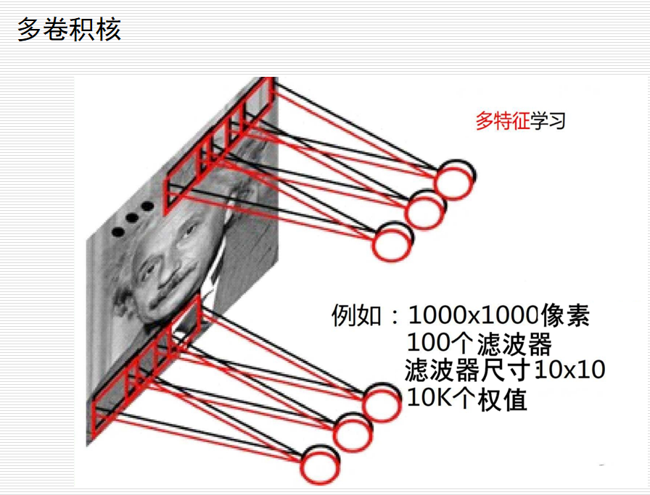
常用技术
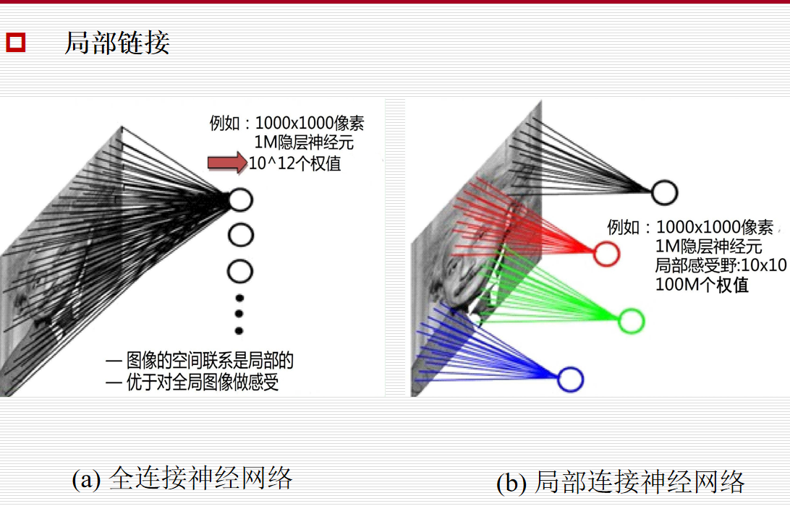

4.深度学习模型分类
深度学习的模型可大致分为判别式模型和生成式模型
目前深度学习取得的成果主要集中在判别式模型

生成式模型是一个极具挑战的机器学习问题：首先，对真实世界进行建模需要大量先验知识，建模的好坏直接影响生成式模型的性能；其次，真实世界的数据往往非常复杂，拟合模型所需计算量往往非常庞大，甚至难以承受。

判别模型是将一个高维的感官输入映射为一个类别标签。
生成网络把随机点变成与数据集相似的图片。
目前深度学习取得的成果主要集中在判别式模型。

5.GAN对抗训练机制及其问题
GAN的两个相互交替的训练阶段：
●固定生成网络，训练判别网络
●固定判别网络，训练生成网络
两个网络相互对抗的过程，就是各自网络参数不断调整的过程，即学习过程。
GAN极大地提高图像生成质量，进一步推动了计算机视觉领域的发展。

问题：
训练过程难以收敛，经常出现震荡；
● 训练收敛，但是出现模式崩溃(model collapse)。
● 训练收敛，但是GAN还会生成一些没有意义或者现实中不可能出现的图片。

